竞争性磋商文件

项目编号： JSZC-320192-ZXTD-C2025-0006
项目名称：南京江北新区C-PARK2025-2026年度污水站预处理运维服务
采购单位：南京江北新材料科技园管理办公室
项目类别：服务类
项目所属行业：其他未列明行业

江苏泰鼎工程咨询有限公司

二○二五年九月

总 目 录

- 磋商邀请…………………………………… 3
- 供应商须知………………………………… 8
- 合同文本……………………………………24
- 采购需求……………………………………39
- 评审方法与评审标准………………………42
- 响应文件格式………………………………46

第一章 磋商邀请
项目概况
南京江北新区C-PARK2025-2026年度污水站预处理运维服务的潜在供应商可在“江苏政府采购‘苏采云’系统”自行免费下载磋商文件，并于2025年9月18日14点30分（北京时间）前递交响应文件。

一、项目基本情况
1.项目编号：JSZC-320192-ZXTD-C2025-0006
2.项目名称：南京江北新区C-PARK2025-2026年度污水站预处理运维服务
3.采购方式：竞争性磋商
4.预算金额：70万元
5.最高限价（如有）：70万元（供应商的磋商报价超过最高限价的其响应文件将被作为无效响应处理）
6.采购需求：供应商需配备合格的专职操作、维修人员，服务于污水站日常运营，包括但不限于设备维修和设备保养，以保证污水处理站的正常运行和污水达标排放；污水站水处理系统日常运营药剂的配备；负责C-PARK综合服务区污水收集罐及相关设施的维护和运营。其他详见竞争性磋商文件。
7.合同履行期限：运维时间一年，自合同签订之日算起满一年。
8.本项目（是/否）接受联合体：否

二、申请人的资格要求：
（一）满足《中华人民共和国政府采购法》第二十二条规定：
（1）具有独立承担民事责任的能力；（提供法人或者其他组织的营业执照等证明材料，自然人的身份证明）
（2）具有良好的商业信誉和健全的财务会计制度；（提供参加本次磋商活动前一年内任意一月份的会计报表或2024年度的经审计的财务报告或上一年的银行资信证明等材料，成立不满一年无需提供）
（3）具有履行合同所必需的设备和专业技术能力；（根据项目需求提供履行合同所必需的设备和专业技术能力的声明或证明材料）
（4）有依法缴纳税收和社会保障资金的良好记录；（提供参加本次政府采购活动前半年内至少一个月依法缴纳税收和社会保障资金的相关材料）；
（5）参加政府采购活动前三年内，在经营活动中没有重大违法记录；（提供参加本次政府采购活动前3年内在经营活动中没有重大违法记录的书面声明）
（6）法律、行政法规规定的其他条件：无
（二）落实政府采购政策需满足的资格要求：本项目专门面向中小微企业采购，供应商应为中小微企业、监狱戒毒企业、残疾人福利性单位。须提供《中小企业声明函》，格式见第六章。（监狱和戒毒企业视同小型、微型企业，提供由省级以上监狱管理局、戒毒管理局(含新疆生产建设兵团)出具的属于监狱企业的证明文件；残疾人福利性单位视同小型、微型企业，提供《残疾人福利性单位声明函》，格式见第六章）
（三）本项目的特定资格要求：
1、拒绝下述供应商参加本次采购活动（提供承诺书，格式详见第六章）
（1）供应商单位负责人为同一人或者存在直接控股、管理关系的不同供应商，不得参加同一合同项下的政府采购活动；
（2）为采购项目提供整体设计、规范编制或者项目管理、监理、检测等服务的供应商，不得参加本项目的采购活动；
（3）供应商被“信用中国”网站（www.creditchina.gov.cn）、“中国政府采购网”(www.ccgp.gov.cn)列入失信被执行人、重大税收违法失信主体、政府采购严重违法失信行为记录名单。

三、获取采购文件
时间：自磋商文件公告发布之日起5个工作日
地点：江苏政府采购网
方式：在苏采云电子交易平台http://jszfcg.jscz.gov.cn/jszc/login首页点击供应商→使用CA锁登录系统(新用户需进行“平台用户注册”)→“项目参与”进行登记，在“可参与项目”中选择“我要参与”，参与成功后到“已参与项目”界面中找到该项目下载电子标书并进行操作。
售价：0.00元

四、响应文件提交
截止时间：2025-9-18 14:30 （北京时间）
地点：江苏省政府采购交易系统（以下简称“苏采云系统”）

五、开启
时间：2025-9-18 14:30 （北京时间）
地点：江苏省政府采购交易系统（以下简称“苏采云系统”）网上开标大厅

六、公告期限
自本公告发布之日起3个工作日。

七、其他补充事宜
7.1 勘察现场或答疑：采购人不统一组织，有需要的供应商可自行勘察。
7.2政府采购信用承诺
根据《关于在政府采购活动中推行信用承诺制的通知》宁财购通〔2021〕5号规定，参加南京地区政府采购活动的供应商，应向采购人或政府采购代理机构作出信用承诺。信用承诺以《南京市政府采购供应商信用记录表暨信用承诺书》体现。供应商应尽早做好承诺书工作，点击‘南京公共采购信息网’首页（https://njgc.jfh.com/）‘南京市政府采购供应商诚信档案’系统链接打开系统页面
（http://180.101.238.212:8280/hodeframe2018_cxda/index.action;jsessionid=769BA9C8E1729422E7173B991C8EC1E5）登录（未注册的供应商应先点击‘供应商注册点这里’并按要求完成注册），然后在“信用记录”模块页面点击“信用记录打印”下载本单位信用记录表，由法人签字并盖单位公章。信用记录表电子扫描件上传到响应文件指定位置。未按要求提供信用记录表的，响应文件将按照无效处理。
供应商（若为联合体形式投标，指联合体各方）仅提供信用承诺书而未提供二、申请人的资格要求第（一）条中（1）-（6）条中涉及的证明材料的，须在中标后另行提供上述由信用承诺书替代的证明材料（一式三份），材料须加盖公章并按采购文件要求胶装提交采购人或采购代理机构核验。经核验无误后，由采购人或采购代理机构发出中标通知书。
在政府采购资格审查环节，供应商（若为联合体形式投标，指联合体各方）只需提供《南京市政府采购供应商信用记录表暨信用承诺书》，即可替代以下证明材料：
（1）符合国家相关规定的财务状况报告；
（2）依法缴纳税收的证明材料；
（3）依法缴纳社会保障资金的证明材料；
（4）具备履行政府采购合同所必需的设备和专业技术能力的证明材料；
（5）参加政府采购活动前三年内在经营活动中没有重大违法记录的证明材料。
供应商（若为联合体形式投标，指联合体各方）涉及以下情形的，不适用信用承诺，仍须提供上述证明材料：
（1）供应商被列入严重失信主体名单；
（2）被相关监管部门作出行政处罚且尚在处罚有效期内；
（3）其他法律、行政法规规定的不适用信用承诺的情形。
供应商（若为联合体形式投标，指联合体各方）对信用承诺内容的真实性、合法性、有效性负责。如作出虚假信用承诺，视同为“提供虚假材料谋取中标、成交”的违法行为。
7.3采购项目需要落实的政府采购政策：
（1）政府采购促进中小企业发展
（2）政府采购支持监狱企业发展
（3）政府采购促进残疾人就业
（4）政府采购鼓励采购节能环保产品
7.4供应商通过苏采云系统参与政府采购项目，需要办理江苏省政府采购数字证书及电子签章，具体详见苏采云系统登录页“新CA办理指南”。供应商按《苏采云系统供应商操作手册》(以下简称“操作手册”)进行注册，并制作上传电子响应文件。《操作手册》下载地址:http://www.ccgp-jiangsu.gov.cn/jiangsu/zlxz/ee/ee3a4bc5a3454aa2b0d9312230633ce9.htm。
7.5 本公告在江苏政府采购网、南京公共采购信息网公示发布。若有关本次招标存在的变动或修改，敬请各供应商及时关注江苏政府采购网或南京公共采购信息网发布的关于本项目的信息更正公告。

八、凡对本次采购提出询问，请按以下方式联系。
1.采购人信息
单位名称：南京江北新材料科技园管理办公室
单位地址：南京六合区方水路168号
联系人：陈工
联系电话：025-58394722
2.采购代理机构信息（如有）
单位名称：江苏泰鼎工程咨询有限公司
单位地址：南京万达广场万达中心C座13楼1301-1303室（南京市建邺区江东中路108号）
联系人：肖金
联系电话：15105149905
3.项目联系方式
项目联系人：肖金
电话：15105149905

第二章 供应商须知

一、总则

1、采购方式
1.1 本次政府采购活动采取竞争性磋商(以下简称磋商)方式，本磋商文件仅适用于磋商公告中所述项目。

2、合格的供应商
2.1满足磋商公告中供应商资格要求的规定。
2.2 满足本磋商文件实质性要求和条件的规定。

3、适用法律
3.1 本次磋商及由此产生的合同受中华人民共和国有关的法律法规制约和保护。

4、磋商费用
4.1供应商应自行承担所有与参加本次磋商有关的费用，无论磋商过程中的做法和结果如何，采购代理机构在任何情况下均无义务和责任承担这些费用。
4.2代理费用收取方式及标准：按以下第4.2.2种方式执行
4.2.1无需支付；
4.2.2成交供应商支付，具体方式及标准为：本项目采购代理服务费包含在采购预算中，由成交供应商支付，领取成交通知书时成交供应商向采购代理机构支付代理服务费，此项费用供应商自行考虑，投标时不单独列项。评委费由采购人支付。
5、磋商文件的约束力
5.1供应商一旦参加本项目采购活动，即被认为接受了本磋商文件的规定和约束。

二、磋商文件

6、磋商文件构成
6.1磋商文件由以下部分组成：
（1）磋商邀请
（2）供应商须知
（3）合同文本
（4）采购需求
（5）评审方法与评审标准
（6）响应文件格式
请仔细检查磋商文件是否齐全，如有缺漏请立即与采购代理机构联系解决。
6.2供应商应认真阅读磋商文件中所有的事项、格式、条款和规范等要求。按磋商文件要求和规定编制响应文件，并保证所提供的全部资料的真实性，以使其响应文件对磋商文件作出实质性响应，否则其风险由供应商自行承担。

7、磋商文件的澄清
7.1任何要求对磋商文件进行澄清的供应商，应在磋商截止期5日前按磋商公告中的通讯地址，以书面形式通知采购代理机构。

8、磋商文件的澄清和修改
8.1采购代理机构可以以更正公告的形式，对已发出的磋商文件进行必要的澄清或者修改。澄清或者修改的内容可能影响响应文件编制的，更正公告应在提交首次响应文件截止时间至少5日前发出；不足5日的，采购代理机构应当顺延提交首次响应文件截止时间。
8.2在响应文件提交截止时间前，采购代理机构可以对磋商文件进行修改。
8.3采购代理机构有权按照法定的要求推迟响应文件递交截止日期和磋商日期。
8.4磋商文件的修改将在原公告媒体上发布更正公告，更正公告内容将作为磋商文件的组成部分，并对供应商具有约束力，发布的更正公告视同为以书面形式通知所有获取招标文件的潜在投标人。
8.5供应商应及时登录“苏采云”系统获取澄清答疑文件（修改后磋商文件），如因供应商原因未能及时下载澄清和修改后的磋商文件，由此造成的相关责任，由供应商承担。

三、响应文件的编制

9、响应文件的语言及度量衡单位
9.1供应商提交的响应文件以及供应商与采购代理机构就有关磋商的所有来往通知、函件和文件均应使用简体中文。
9.2 除技术性能另有规定外，响应文件所使用的度量衡单位，均须采用国家法定计量单位。

10、响应文件构成
10.1供应商应仔细阅读“磋商文件”的所有内容，按“磋商文件”第六章“响应文件格式”编制“电子响应文件”，如有必要，可以增加附页，作为响应文件的组成部分。本次磋商不接受纸质响应文件。供应商须保证所提供的全部资料的真实性、完整性及有效性，以使其投标对“磋商文件”作出实质性响应。否则，可能被拒绝。
各供应商在编制响应文件时请按照磋商文件第六章规定的格式进行，混乱的编排导致响应文件被误读或磋商小组查找不到有效文件是供应商的风险。
10.2供应商编写的响应文件应包括资格证明文件、分项报价表、响应及偏离表、其他证明文件、磋商申请及声明函、开标一览表等部分。
10.3响应文件须加盖电子签章之处，应按要求加盖供应商数字证书的电子签章。其他需要盖章但未明确要求电子签章的，供应商可按要求加盖公章后上传材料电子件或直接加盖电子签章。
10.4本项目通过“苏采云”系统进行电子招标投标，即供应商应当通过“苏采云”系统提交数据电文形式的响应文件（即电子投标）。响应文件使用政府采购客户端工具制作并通过“苏采云”系统提交，未进行响应文件提交并解密的供应商，按照无效响应处理(因“苏采云”系统导致解密失败的除外)。
10.5如标书制作工具中格式和内容与“江苏省政府采购网”发布的磋商文件不一致，请以“江苏省政府采购网”发布的磋商文件为准。
10.6成交后按相关要求提供与电子响应文件一致的纸质打印响应文件2份。
注：（1）响应文件构成资料为非中文时应提供中文译版；（2）磋商文件要求提供证书证件等原件电子件的，供应商提供的电子件应是对证书证件等原件通过扫描、拍照等方式进行数字化的可被“苏采云”系统识别的数字文件，否则磋商小组可以视其未提供。（3）无论何种原因，即使供应商磋商时携带了证书证明资料的原件，但电子响应文件中未包含相关资料电子件的，磋商小组可以视同其未提供。

11、证明磋商响应标的符合磋商文件规定的文件
11.1供应商应按照磋商文件要求提交证明文件，证明其及磋商响应标的符合磋商文件规定。
11.2磋商文件对证明文件无明确形式要求的，证明文件可以以文字资料、图纸和数据等形式提交。

12、分项报价表
12.1供应商应按照磋商文件规定格式填报分项报价表（如有的话）
12.2磋商货币。响应文件中的单价和总价无特殊规定的采用人民币报价，以元为单位标注。磋商文件中另有规定的按规定执行。
12.3本项目不接受备选的投标方案或有选择的报价，只允许有一个报价。供应商响应文件中的报价作为首次报价，不公开；以最后报价作为评审价。投标报价内容包括：完成本项目所涉及到的一切相关费用。

13、技术要求响应及偏离表、商务要求响应及偏离表
13.1供应商需对磋商文件中的技术要求与商务要求逐项作出响应或偏离，并说明原因。
13.2供应商可在响应文件中提供认为需要的其他技术文件或说明。

14、服务承诺、培训计划、人员安排及其他
14.1供应商需根据磋商文件要求提供有关售后服务的管理制度，售后服务机构的分布情况，售后服务人员的数量、素质、技术水平及售后服务的反应能力等。
14.2供应商需根据磋商文件要求提供培训计划。
14.3供应商需根据磋商文件要求提供磋商响应标的的主要组成部分、功能设计、实现思路及关键技术等。

15、磋商响应函
15.1供应商应按照磋商文件中提供的格式完整、正确填写磋商响应函。

16、磋商有效期
16.1磋商有效期为提交递交响应文件截止时间（即开启响应文件时间）90日历天内。磋商有效期比规定短的将被视为非实质性响应磋商文件而予以拒绝。

17、磋商有效期的延长
17.1在特殊情况下，采购代理机构于原磋商有效期满之前，可向供应商提出延长磋商有效期的要求。这种要求与答复均应采用书面形式。供应商可以拒绝采购代理机构的这一要求而放弃磋商，同意延长磋商有效期的供应商既不能要求也不允许修改其响应文件。受磋商有效期约束的所有权利与义务均延长至新的有效期。
17.2成交人的响应文件作为项目合同的附件，其有效期至成交人全部合同义务履行完毕为止。

四、响应文件的递交

18、电子磋商响应文件的递交
18.1供应商应当按照《操作手册》规定，在提交响应文件截止时间前制作并上传电子响应文件。
18.2投标人通过“苏采云”系统不见面开标大厅在线参与开标活动。（具体操作详见《“苏采云”系统投标人操作手册》，网址链接http://www.ccgp-jiangsu.gov.cn//webfile/jiangsu/202311/1699268553318052447.pdf）

19、提交响应文件截止时间
19.1供应商上传电子响应文件的时间不得迟于磋商公告中规定的提交响应文件截止时间。
19.2采购代理机构可以按照规定，通过修改磋商文件酌情延长提交响应文件截止日期，在此情况下，供应商的所有权利和义务以及供应商受制的截止日期均应以延长后新的截止日期为准。

20、响应文件的拒收
20.1 采购代理机构拒绝接收在其规定的提交响应文件截止时间后上传的任何电子响应文件。供应商应将电子响应文件上传至“苏采云”系统对应的本次磋商分包中，未及时上传的，采购人不予受理。响应文件提交截止时间后，供应商对投标报价或其他实质性内容修正的函件和增加的任何优惠条件，一律拒绝接收。

21、响应文件的撤回和修改
21.1响应文件的撤回
21.1.1电子响应文件的撤回
供应商可在提交响应文件截止时间前，撤回其电子响应文件，具体操作方法见《操作手册》。
21.1.2供应商撤回电子响应文件，则认为其不再参与本项目磋商活动。
21.2响应文件的修改
21.2.1供应商可在提交响应文件截止时间前，对其电子响应文件进行修改，具体操作方法见《操作手册》。
21.2.2在提交响应文件截止时间之后，供应商不得对其电子响应文件作任何修改。
21.3在提交响应文件截止时间至磋商文件中规定的磋商有效期满之间的这段时间内，供应商不得撤回其响应文件。

五、响应文件的解密与评审

22、响应文件解密
22.1供应商应当按照《“苏采云”系统供应商操作手册》规定，参加磋商活动和在苏采云系统规定的时间内对磋商响应文件进行解密。

23、磋商小组
23.1采购代理机构将组织磋商小组对响应文件进行评审。磋商小组由采购人代表（如有）和有关技术、经济等方面的专家组成，且人员构成符合政府采购有关规定。其中有关技术、经济等方面的专家从江苏省政府采购网评审专家库随机抽取产生。
23.2磋商小组独立工作，负责评审所有响应文件并确定成交侯选人。

24、评审过程的保密与公正
24.1磋商小组、采购人和采购代理机构工作人员、相关监督人员等与评审工作有关的人员，对评审情况以及在评审过程中获悉的国家秘密、商业秘密负有保密责任。
24.2在评审过程中，供应商不得以任何行为影响磋商评审过程，否则其响应文件将被作为无效响应文件。
24.3在项目评审期间，采购代理机构将设专门人员与供应商联系。
24.4 采购代理机构和磋商小组不向未成交的供应商解释未成交原因，也不公布评审过程中的相关细节。

25、评审过程中的的澄清
25.1项目评审期间，磋商小组有权要求供应商对响应文件中含义不明确、同类问题表述不一致或者有明显文字和计算错误的内容等作出必要的澄清、说明或者更正。供应商的澄清、说明或者更正不得超出响应文件的范围或者改变响应文件的实质性内容。
磋商小组并非对每个供应商都作澄清要求。
25.2需要供应商进行澄清、说明和更正的，本项目供应商的澄清、说明或者补正采用线上澄清，磋商小组将通过苏采云系统向供应商发布“澄清要求函”，接到“澄清要求函”的供应商应当按照要求在规定时间内通过苏采云系统中提交“澄清响应函”并加盖CA电子公章。澄清、说明和更正的内容作为响应文件的补充部分，具体操作方式见《操作手册》。
25.3 接到磋商小组澄清、说明和更正要求的供应商如未按规定做出澄清、说明和 更正，其风险由供应商自行承担。

26、对响应文件的审查
26.1响应文件审查分为资格审查和符合性审查。
26.1.1 资格审查：由磋商小组依据法律法规和磋商文件的规定，对响应文件中的资格证明文件进行审查，以确定供应商是否具备参加磋商的资格。
磋商小组在进行资格审查的同时，将在“信用中国”网站（www.creditchina.gov.cn）查询供应商的信用记录，以确定供应商是否具备磋商资格,查询结果留存并归档。
接受联合体的项目，两个以上的自然人、法人或者其他组织组成一个联合体，以一个供应商的身份共同参加政府采购活动的,联合体成员中任何一方存在不良信用记录的，视同联合体存在不良应用记录。
26.1.2 符合性审查：依据磋商文件的规定，由磋商小组从响应文件的有效性、完整性和对磋商文件的响应程度进行审查，以确定是否对磋商文件的实质性要求作出响应。
26.1.3 未通过资格审查或符合性审查的供应商，磋商小组将在苏采云系统中告知未通过资格审查或符合性审查的原因，评审结束后，磋商小组将不再告知未通过资格审查或符合性审查的原因。
26.2在详细评审之前，磋商小组将首先审查每份响应文件是否实质性响应了磋商文件的要求。实质性响应的响应文件应该是与磋商文件要求的条款、条件和规格相符，没有重大偏离或保留。
所谓重大偏离或保留是指与磋商文件规定的实质性要求存在负偏离，或者在实质上与磋商文件不一致，而且限制了合同中买方和采购代理机构的权利或供应商的义务，纠正这些偏离或保留将会对其他实质性响应要求的供应商的竞争地位产生不公正的影响。重大偏离由磋商小组按照少数服从多数的原则认定。磋商小组决定响应文件的响应性只根据响应文件本身的内容，而不寻求外部的证据。
26.3未实质性响应磋商文件的情形
26.3.1供应商在苏采云系统规定的时间内未成功解密电子响应文件的。
26.3.2供应商未按照磋商文件要求上传电子响应文件的。
26.3.3同一供应商提交两个（含两个）以上不同的响应文件或者最后报价的。
26.3.4供应商不具备磋商文件中规定资格要求的。
26.3.5供应商的最后报价超过了采购预算。
26.3.6不符合磋商文件中规定的实质性要求和条件的（加斜体下划线内容或打“★”内容为实质性要求和条件）。
26.3.7供应商被 “信用中国”网站（www.creditchina.gov.cn）列入失信被执行人或重大税收违法案件当事人名单或政府采购严重失信行为记录名单。或查询“信用中国”网站后发现供应商存在其他不符合《中华人民共和国政府采购法》第二十二条规定条件的信用记录。
26.3.8响应文件含有采购人不能接受的附加条件的。
26.3.9本项目采购产品被财政部、国家发改委、生态环境部等列入“节能产品品目清单”、“环境标志产品品目清单”强制采购范围，而磋商供应商所磋商产品不在强制采购范围内的。（磋商产品如属于政府强制采购节能产品品目清单范围内，磋商响应文件中必须提供国家确定的认证机构出具的、处于有效期之内的该节能产品认证证书图片）
26.3.10响应文件未按照磋商文件要求加盖CA电子公章的。
26.4未实质性响应磋商文件的响应文件按无效响应处理。
26.5如果响应文件实质上没有响应磋商文件的要求，磋商小组将予以拒绝，供应商不得通过修改或撤销不合要求的偏离或保留而使其成为实质性响应的文件。
26.6供应商在项目评审全过程中应保持通讯畅通，并安排专人与采购代理机构及磋商小组联系。

27、磋商程序及评审方法和评审标准
27.1磋商程序
27.1.1对于通过资格审查和符合性审查的供应商，磋商小组将集中与单一供应商分别进行磋商。磋商小组通过苏采云系统向供应商发布“磋商函”，供应商应当按照要求在苏采云系统提交“磋商响应函”并加盖CA电子公章。
在磋商过程中，磋商小组可能根据磋商文件和磋商情况实质性变动的内容有：采购需求中的技术、服务要求以及合同草案条款。对磋商文件作出的实质性变动是磋商文件的有效组成部分，磋商小组将在苏采云系统中通知所有参加磋商的供应商。供应商应当按照磋商文件的变动情况和磋商小组的要求在苏采云系统中重新提交响应文件，并加盖CA电子公章。
27.1.2磋商文件能够详细列明采购标的的技术、服务要求的，磋商结束后，磋商小组将在苏采云系统向所有实质性响应的供应商发布“最后报价要求函”及最后报价格式表，要求所有实质性响应的供应商在规定时间内提交最后报价。
磋商文件不能详细列明采购标的的技术、服务要求，需经磋商由供应商提供最终设计方案或解决方案的，磋商结束后，磋商小组将按照少数服从多数的原则投票推荐3家以上供应商的设计方案或者解决方案，在苏采云系统中向其发布“最后报价要求函”及最后报价格式表，要求其在规定时间内提交最后报价。
最后报价是供应商响应文件的有效组成部分。符合《政府采购竞争性磋商采购方式理暂行办法》第三条第一款第四项及根据财政部关于印发《政府采购竞争性磋商采购方式管理暂行办法》的通知（财库〔2014〕214号）、《财政部关于政府采购竞争性磋商采购方式管理暂行办法有关问题的补充通知》（财库〔2015〕124号）等相关法律法规规定，如磋商采购项目属政府购买服务项目（含政府和社会资本合作项目）、市场竞争不充分的科研项目以及需要扶持的科技成果转化项目的，在采购过程中符合要求的供应商只有2家时，竞争性磋商采购活动可以继续进行。
27.1.3供应商未在磋商小组规定的时间内在苏采云系统中提交最后报价的视为放弃磋商，其响应文件按无效响应处理，最后报价格式表须加盖CA电子公章,否则视为未提交最后报价。已提交响应文件的供应商，在提交最后报价之前，可以根据磋商情况退出磋商，并在苏采云系统中提交“退出磋商函”并加盖CA电子公章。
27.2 评审方法和评审标准
27.2.1评审方法。经磋商确定最终采购需求和提交最后报价的供应商后，由磋商小组采用综合评分法对提交最后报价的供应商的响应文件和最后报价进行综合评分。
本磋商文件所述综合评分法，是指响应文件满足磋商文件全部实质性要求且按评审因素的量化指标评审得分最高的供应商为成交候选供应商的评审方法。评审时，磋商小组各成员独立对每个有效响应的文件进行评价、打分，然后汇总每个供应商每项评分因素的得分。
27.2.2评审标准
见本磋商文件第五章规定。
27.3采购活动终止的情况
出现下列情形之一的，本次竞争性磋商采购活动将被终止：
27.3.1因情况变化，不再符合规定的竞争性磋商采购方式适用情形的。
27.3.2出现影响采购公正的违法、违规行为的。
27.3.3除本磋商文件第二章第27.1.2条第三款规定的情形外，在采购过程中符合要求的供应商或者最后报价未超过采购预算的供应商不足3家的。
27.3.4在苏采云系统规定时间内成功解密电子响应文件的供应商不足3家的。

六、成交

28、确定成交单位
28.1成交候选供应商的确定原则和数量见磋商文件第五章。
28.2 按以下第（1）种方式确定成交供应商
（1）磋商小组直接确定排名第一的成交候选供应商为成交供应商；
（2）采购人从评审报告提出的成交候选供应商中按顺序确定成交供应商。
按第2种方式确定成交供应商的，采购代理机构自评审结束之日起两个工作日内将评审报告送交采购人，采购人自收到评审报告之日起五个工作日内在评审报告推荐的成交候选供应商中按顺序确定成交供应商。
28.3成交供应商确定后，采购代理机构将在“江苏省政府采购网”发布成交结果公告，公告期限为1个工作日。
28.4若有充分证据证明，成交供应商出现下列情况之一的，一经查实，将被取消成交资格：
28.4.1提供虚假材料谋取成交的。
28.4.2与评审专家、采购人、其他供应商或者采购代理机构工作人员恶意串通的。
28.4.3向评审专家、采购人或采购代理机构工作人员行贿或者提供其他不正当利益的。
28.4.4恶意竞争，最后报价明显低于其自身合理成本且又无法提供证明的。
28.4.5不满足本磋商文件规定的实质性要求，但在评审过程中又未被磋商小组发现的。
28.4.6成交后无正当理由拒不与采购人签订政府采购合同或者未按照磋商文件确定的事项签订政府采购合同的。
28.4.7将政府采购合同转包的。

29、质疑处理
29.1 提出质疑的供应商应当是参与所质疑项目采购活动的供应商。潜在供应商依法获取其可质疑的采购文件的，可以对采购文件提出质疑。
29.2供应商认为采购文件、采购过程和采购结果使自己的权益受到损害的，可以在知道或应知其权益受到损害之日起七个工作日内，以书面形式根据下述29.4条款的规定向采购代理机构或采购人提出质疑。上述应知其权益受到损害之日，是指：
29.2.1对可以质疑的采购文件提出质疑的，为收到采购文件之日或者采购文件公告期限届满之日。
29.2.2对采购过程提出质疑的，为各采购程序环节结束之日。
29.2.3对成交结果提出质疑的，为成交结果公告期限届满之日。
供应商应当在法定质疑期内一次性提出针对同一采购程序环节的质疑。供应商如在法定期限内对同一采购程序环节提出多次质疑的，采购代理机构、采购人将只对供应商第一次质疑作出答复。
29.3质疑函必须按照本磋商文件中《质疑函范本》要求的格式和内容进行填写。供应商如组成联合体参加磋商，则《质疑函范本》中要求签字、盖章、加盖公章之处，联合体各方均须按要求签字、盖章、加盖公章。
29.4 供应商应以书面形式向采购人或者其委托的采购代理机构提出质疑。质疑超出采购机构代理范围的，供应商应当向采购人提出。
接收质疑函的方式：现场接收或邮寄接收。
联系部门：江苏泰鼎工程咨询有限公司
联系电话：15105149905
通讯地址：南京万达广场万达中心C座13楼1301-1303室（南京市建邺区江东中路108号）
29.5 以下情形的质疑不予受理
29.5.1 内容不符合《政府采购质疑和投诉办法》第十二条规定的质疑。
29.5.2 超出政府采购法定期限的质疑。
29.5.3 以传真、电子邮件等方式递交的非原件形式的质疑。
29.5.4 未参加磋商活动的供应商或在磋商活动中自身权益未受到损害的供应商所提出的质疑。
29.5.5供应商组成联合体参加磋商，联合体中任何一方或多方未按要求签字、盖章、加盖公章的质疑。
29.6 供应商提出书面质疑必须有理、有据，不得捏造事实、提供虚假材料进行恶意质疑。否则，一经查实，采购代理机构有权依据政府采购的有关规定，报请政府采购监管部门对该供应商进行相应的行政处罚和记录该供应商的失信信息。
29.7质疑供应商对采购人、采购代理机构的答复不满意，或者采购人、采购代理机构未在规定时间内作出答复的，可以在答复期满后15个工作日内向同级财政部门提起投诉。

30、成交通知书
30.1成交结果确定后，采购代理机构将向成交供应商发出成交通知书。请成交供应商使用CA数字证书登录“苏采云系统”及时下载成交通知书。成交供应商可自行下载打印《成交通知书》，《成交通知书》将作为授予合同资格的唯一合法依据。
30.2成交通知书将是合同的一个组成部分。对采购人和成交供应商均具有法律效力。成交通知书发出后，采购人改变成交结果的，或者成交供应商放弃成交项目的，应当依法承担法律责任。

七、授予合同

31. 签订合同
31.l成交供应商应当在成交通知书发出之日起30日内，按照磋商文件确定的事项与采购人签订政府采购合同。
31.2磋商文件、成交供应商的响应文件及磋商过程中有关澄清、承诺文件均应作为合同附件。
31.3 签订合同后，成交供应商不得将合同标的进行转包。未经采购人同意，成交供应商也不得采用分包形式履行合同,否则采购人有权终止合同。转包或分包造成采购人损失的，成交供应商应承担相应赔偿责任。
31.4本项目的非主体、非关键性工作是否允许分包按以下第2 种方式确定：
1.允许分包，允许大中型企业向一家或者多家小微企业分包，分包具体内容、金额或比例： ；
2.不允许分包。未经采购人同意，成交供应商也不得采用分包形式履行合同,否则采购人有权终止合同。转包或分包造成采购人损失的，成交供应商应承担相应赔偿责任。
31.5履约保证金
按照以下第1方式确定履约保证收取方式。
(1)不收取履约保证金。
(2)履约保证金应在采购合同签订前提交，履约保证金的金额 ，除银行电汇、网上银行、数字人民币外，供应商还可选用银行保函、担保公司的保证担保或保险公司的保证保险等多种形式向采购人缴纳；
履约保证金退还的方式：以银行电汇、网上银行、数字人民币形式缴纳履约保证金的，退回至投标人存款账户或投标人数字人民币账户；以保函、担保、保险等形式缴纳履约保证金的，在保函、担保、保险约定的保证期限届满之日起自行失效；
履约保证金退还的条件：按以下第 b 种方式实行：
a、货物类项目，项目验收合格，出具验收报告及履约保证金收据申请退付；
b、服务类项目，项目履约期满评价合格，出具履约评价报告及履约保证金收据申请退付；
c、工程类项目，项目完工验收合格，出具完工证明及履约保证金收据申请退付；
履约保证金退还时间：采购单位收到供应商退付申请后5个工作日内退还；
履约保证金不予退还情形：除不可抗力外，供应商不履行与采购人订立的采购合同的，履约保证金不予退还，给采购人造成的损失超过履约保证金数额的，还应当对超过部分予以赔偿；
逾期退还履约保证金的违约责任：除应当退还履约保证金外，还应当按中国人民银行同期贷款基准利率上浮 20％后的利率支付超期资金占用费，但因供应商自身原因导致无法及时退还的除外。
本项目支持和鼓励供应商使用江苏政府采购电子履约保函（保险）代替缴纳履约保证金。关于办理流程、偿付等内容详见江苏省政府采购网《关于在全省政府采购领域推行电子履约保函(保险) 的通知》 (苏财购﹝2023﹞150号)。

32、标的物的追加
32.1政府采购合同履行中，采购人需追加与合同标的相同的货物、服务（包含与货物相关的服务及与服务相关的货物）的，在不改变合同其他条款的前提下，可以与成交供应商协商签订补充合同，但所有补充合同的采购金额不超过原合同金额10%。

33、政府采购履约资金扶持政策
33.1依据《关于转发江苏省财政厅、中国人民银行南京分行<关于深入推进政府采购线上合同信用融资工作的通知>的通知》（通财购〔2021〕41号），对政府采购中标投标人提出“政采贷”融资申请的，采购人应当依法按时在“苏采云”系统中录入并公开政府采购合同信息，勾选“融资贷款”选项，并在合同签订、验收付款、账号维护等环节提供必要便利，持续降低参与政府采购的中小企业融资成本。成交供应商如需获得合同信用融资支持，可凭政府采购合同办理“政采贷”融资贷款。

34、验收及付款
34.1采购人应当根据采购项目的具体情况，自行组织项目验收或者委托采购代理机构验收。大型或者复杂的政府采购项目，应当邀请国家认可的质量检测机构参加验收工作。验收方成员应当在验收书上签字，并承担相应的法律责任。如果发现与合同中要求不符，供应商须承担由此发生的一切损失和费用，并接受相应的处理。
34.2采购人可以邀请参加本项目的其他供应商或者第三方机构参与验收。参与验收的供应商或者第三方机构的意见作为验收书的参考资料一并存档。
34.3严格按照采购合同开展履约验收。采购人成立验收小组，按照采购合同的约定对供应商履约情况进行验收。验收时，按照采购合同的约定对每一项技术、服务、安全标准的履约情况进行确认。验收结束后，应当出具验收书，列明各项标准的验收情况及项目总体评价，由验收双方共同签署。验收结果与采购合同约定的资金支付及履约保证金返还条件挂钩。履约验收的各项资料应当存档备查。
34.4验收合格的项目，采购人将根据采购合同的约定及时向供应商支付采购资金、退还履约保证金。验收不合格的项目，采购人将依法及时处理。采购合同的履行、违约责任和解决争议的方式等适用《中华人民共和国民法典》。供应商在履约过程中有政府采购法律法规规定的违法违规情形的，采购人应当及时报告本级财政部门。
35、付款
详见第三章合同文本。

第三章 合同文本
南京市政府采购合同

合同编号 ：
项目名称 ：
使用单位 ：
供货单位 ：
签订日期 ：

南京市工商行政管理局

南 京 市 财 政 局 监制

合同草案条款
合同编号：
政府采购计划号：
采购人（以下称甲方）： | 供应商（以下称乙方）：
住所地： | 住所地：
根据《中华人民共和国政府采购法》、《中华人民共和国民法典》等法律法规的规定，甲乙双方按照招标结果签订本合同。
第一条合同标的
乙方根据甲方要求提供下列服务：南京江北新区C-PARK2025-2026年度污水站预处理运维服务内容详见乙方响应性文件等。
1、甲方将江北新区C-Park污水处理系统日常运营维护委托乙方负责，服务期限为一年，即xxx年xx月xxx日-xxx年xx月xxx日。主要工作包含：为处理站设备提供合格的专职操作、维修人员，服务于污水站日常运营，包括但不限于设备维修和设备保养，保证污水处理站的正常运行和污水达标排放；污水站水处理系统日常运营药剂的配备；负责C-PARK综合服务区污水收集罐及相关设施的维护和运营。
2、污水处理站设计处理规模:总水量≤100吨/日。其中实验室废水≤60吨/日,生活污水≤40吨/日。
3、污水处理出水水质标准：出水水质达到《南京江北新材料科技园企业污水排放管理规定》（宁新区新科办发[2020]73号）标准（详见合同附件1）
4、处理工艺：物化+生化法等
第二条合同总价款
本合同项下服务总价款为 万元（ ）人民币，分项价款在“分项报价表”中有明确规定。
1、甲方按照合同规定及时向乙方支付服务费用。
2、乙方在运营期间,必须严格按污水处理站设备操作规程、安全操作规程进行操作，确保污水处理达标排放(污水处理不能超出设计规模及进水水质标准)。
3、污水处理站的运行日志、监测记录、维修记录、固体废弃物处理台账、污水排放记录表等必须由乙方详实记录并妥善保存，当合同期满后,完整移交给甲方。在运营期内，乙方有义务配合甲方做好上级部门的监督检查工作，并提供相关材料。
4、乙方承担污水站运维人员所产生的工资福利等费用。
5、乙方承担污水站安全生产责任。
6、乙方负责污水站及污水收集系统设施、设备、仪器、仪表的维护、保养、调试、突发故障维护维修等工作。中小型维修（市场价格在人民币2000元以内的配件及配品）由乙方承担；大型维修（市场价格超过人民币2000元的配件及配品），替换所需的配件及配品价格经甲方确认后，由甲方承担，具体费用以审计结算为准。
7、以下费用由甲方承担：
（1）污泥处置费等危废处置费用；
（2）电费、水费；
（3）大型维修（市场价格超过人民币2000元的配件及配品等），以及系统设备定期更换费用（如风机：5年；生物挂膜填料：5年；曝气罗茨风机：5年；微电解铁碳填料、斜管填料：2年；除臭装置填料：2年等。具体以设备清单说明为准）等。
（4）污水处理厂收取的污水排放费。
（5）以当天次进60吨实验室废水计:如果进水氨氮及总氮浓度低于100，不另外收费。如果进水氨氮或总氮浓度100-300，每吨水增加药剂等投入50元，共计3000元。如果进水氨氮或总氮浓度300以上，每吨水增加药剂等投入80元，共计4800元。
第三条 组成本合同的有关文件
招标文件和有关附件是本合同不可分割的组成部分，与本合同具有同等法律效力。
第四条 权利保证
乙方应保证为甲方提供货物和服务任何一部分时不受第三方提出侵犯其专利权、版权、商标权或其他权利的起诉。一旦出现侵权，乙方应承担全部责任。
第五条 质量保证
乙方提供的服务必须全部达到采购文件各项要求，国家或行业有规定的，还要符合相应规定。
第六条 交付使用和验收
1、乙方应当在合同签订后1年内完成采购文件规定的项目并交付甲方使用。采购文件有约定的，从其约定。
2、甲方自行组织或视情邀请相关专家或国家认可的质量检测机构参加验收，乙方提供的服务不符合采购文件和合同规定的，甲方有权拒收，并承担验收费用等。
第七条 合同款支付
1、本合同项下所有款项均以人民币支付。
2、本合同项下的采购资金由甲方自行支付，乙方向甲方开具发票。
3、付款方式：合同签订后乙方正式启动运维服务后的(以交接单日期为准）30天内甲方支付第一笔费用，费用为合同价款的30%；乙方运维满半年后，支付第二笔费用，费用为合同价款30%；剩余合同价款40%费用，待乙方运营期满提供年度台账及运维总结报告并经甲方认可后，由甲方付清。甲方付款前，乙方应向甲方开具等额增值税普通发票。否则，甲方有权拒绝付款。
第八条 违约责任
1、甲方无正当理由拒绝验收或拒付款的，甲方向乙方偿付合同总价的5%违约金。
2、甲方未按合同规定的期限向乙方支付合同款的，每逾期1天甲方向乙方偿付欠款总额的5‰滞纳金，但累计滞纳金总额不超过欠款总额的5% 。
3、如乙方不能按期交付服务的，甲方有权扣留全部履约保证金；同时乙方应向甲方支付合同总价5%的违约金。
4、乙方所交付的服务不符合合同规定的，甲方有权拒收。甲方拒收的，乙方应向甲方支付合同总款5%的违约金。
5、乙方在承担上述3-4款一项或多项违约责任后，仍应继续履行合同规定的义务（甲方解除合同的除外）。甲方未能及时追究乙方的任何一项违约责任并不表明甲方放弃追究乙方该项或其他违约责任。
6、乙方投标属虚假承诺，或经权威部门监测提供的服务不能满足招标文件要求，或是由于乙方的过错造成合同无法继续履行的，乙方应退还已支付的服务费，并向甲方支付不少于合同总价30%赔偿金。
7、乙方运营期间保证甲方的设备设施正常运行，严格按照处理工艺执行,保证污水处理达标。如因乙方原因造成损坏，须在甲方规定的时间内整改，费用由乙方承担。
8、如果甲方水、电供应不及时，所造成的损失由甲方承担。
9、其他违约按《中华人民共和国民法典》及本合同的有关条款执行。
10、污水超标排放而导致的罚款由乙方支付。
11、甲方保证由于国家或地方污水排放标准发生变化，引起乙方处理成本发生变化时，甲乙双方将另行商定污水处理单价。
第九条 合同的变更和终止
1、除《政府采购法》第50条第二款规定的情形外，本合同一经签订，甲乙双方不得擅自变更、中止或终止合同。
2、除发生法律规定的不能预见、不能避免并不能克服的客观情况外，甲乙双方不得放弃或拒绝履行合同。乙方放弃或拒绝履行合同，保证金不予退还，在三年内不得参加组织的政府采购活动。
第十条 合同的转让
乙方不得擅自部分或全部转让其应履行的合同义务。
第十一条 争议的解决
1、因履行本合同引起的或与本合同有关的争议，甲、乙双方应首先通过友好协商解决，如果协商不能解决争议，则采取以下第（1）种方式解决争议：
（1）向甲方所在地有管辖权的人民法院提起诉讼；
（2）向南京仲裁委员会按其仲裁规则申请仲裁。
2、在仲裁期间，本合同应继续履行。
第十二条 诚实信用
乙方应诚实信用，严格按照采购文件要求和承诺履行合同，不向甲方进行商业贿赂或者提供不正当利益。
第十三条 合同生效及其他
1、本合同自签订之日起生效。
2、本合同一式柒份，甲乙双方各执叁份，一份交招标机构存档。
3、本合同应按照中华人民共和国的现行法律进行解释。

附件1《南京江北新材料科技园企业污水排放管理规定（2020年版）》

甲方（委托方）：（盖章） | 乙方：（盖章）
法定或委托代表人： | 法定或委托代表人：
电话： | 电话：
开户银行： | 开户银行：
账号： | 账号：
日期： 2025 年 月 日 | 日期：2025 年 月 日

附件1《南京江北新材料科技园企业污水排放管理规定（2020年版）》
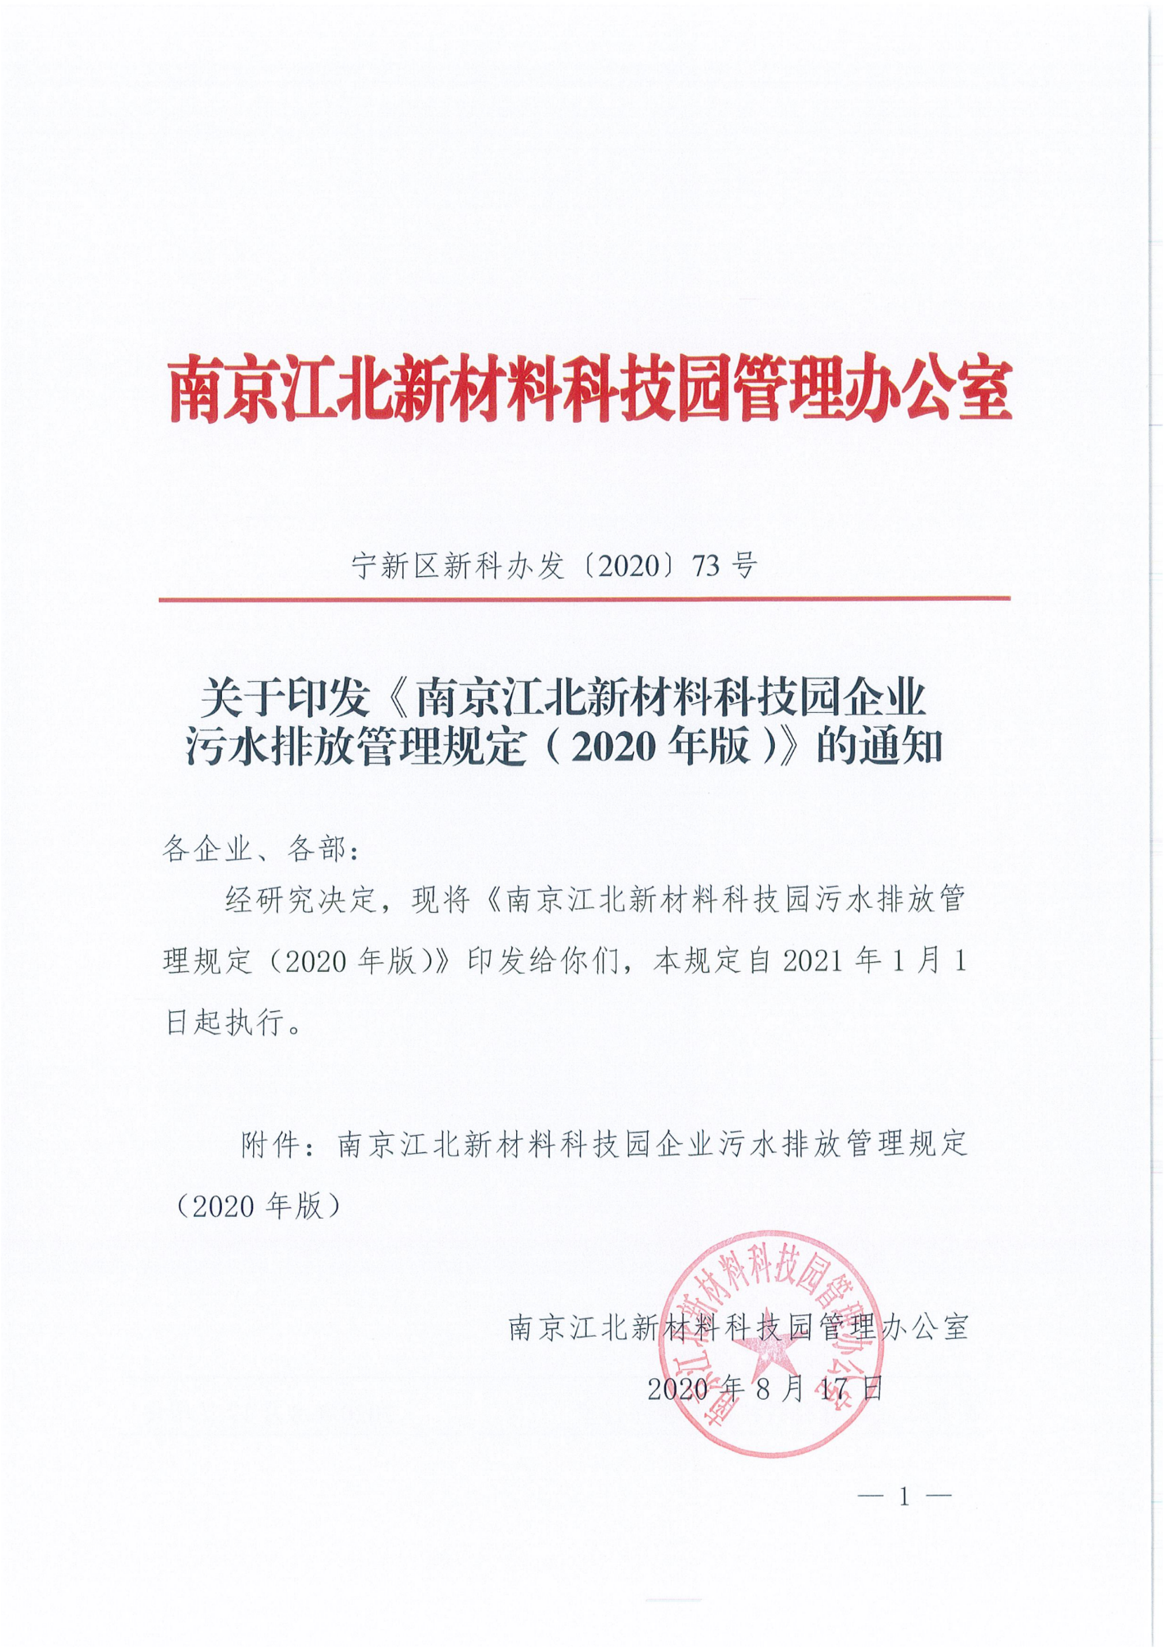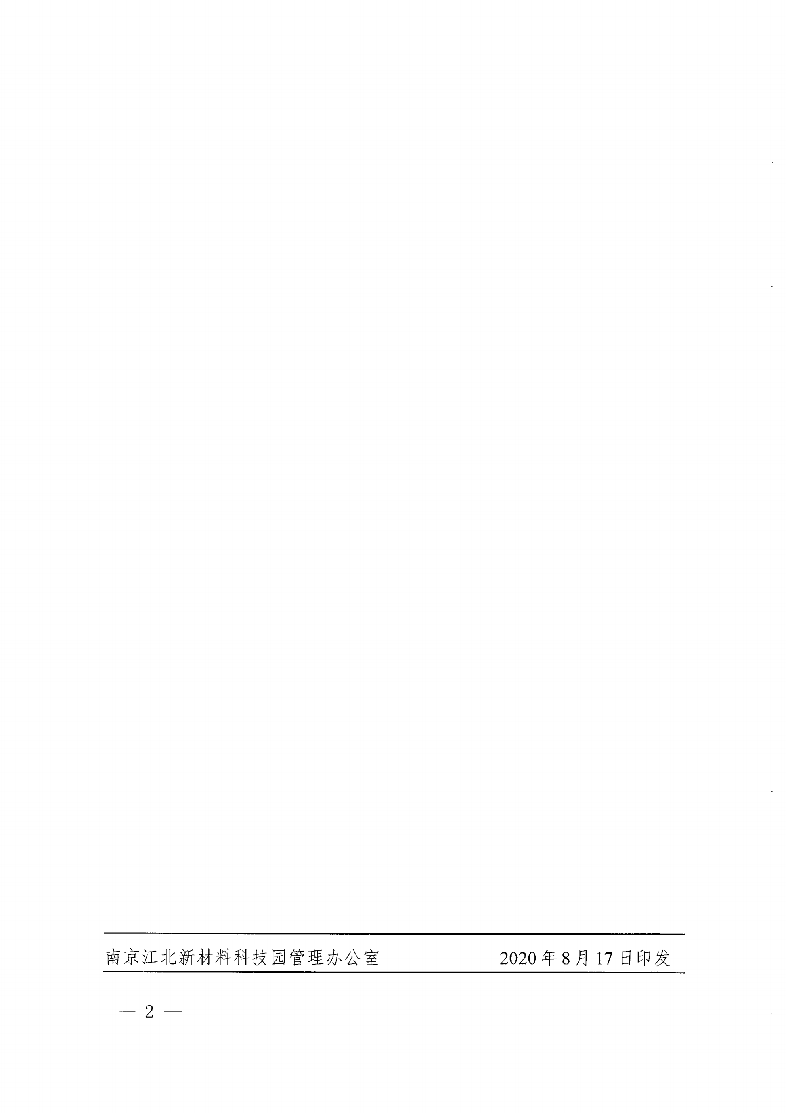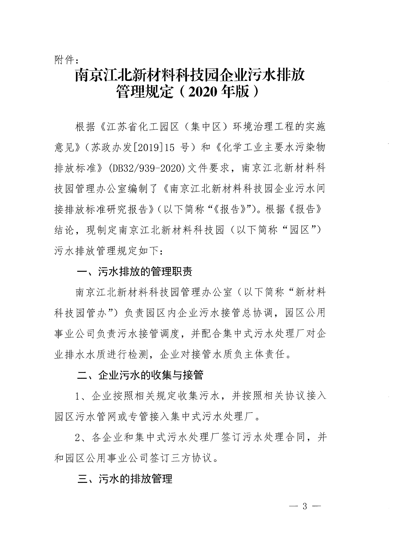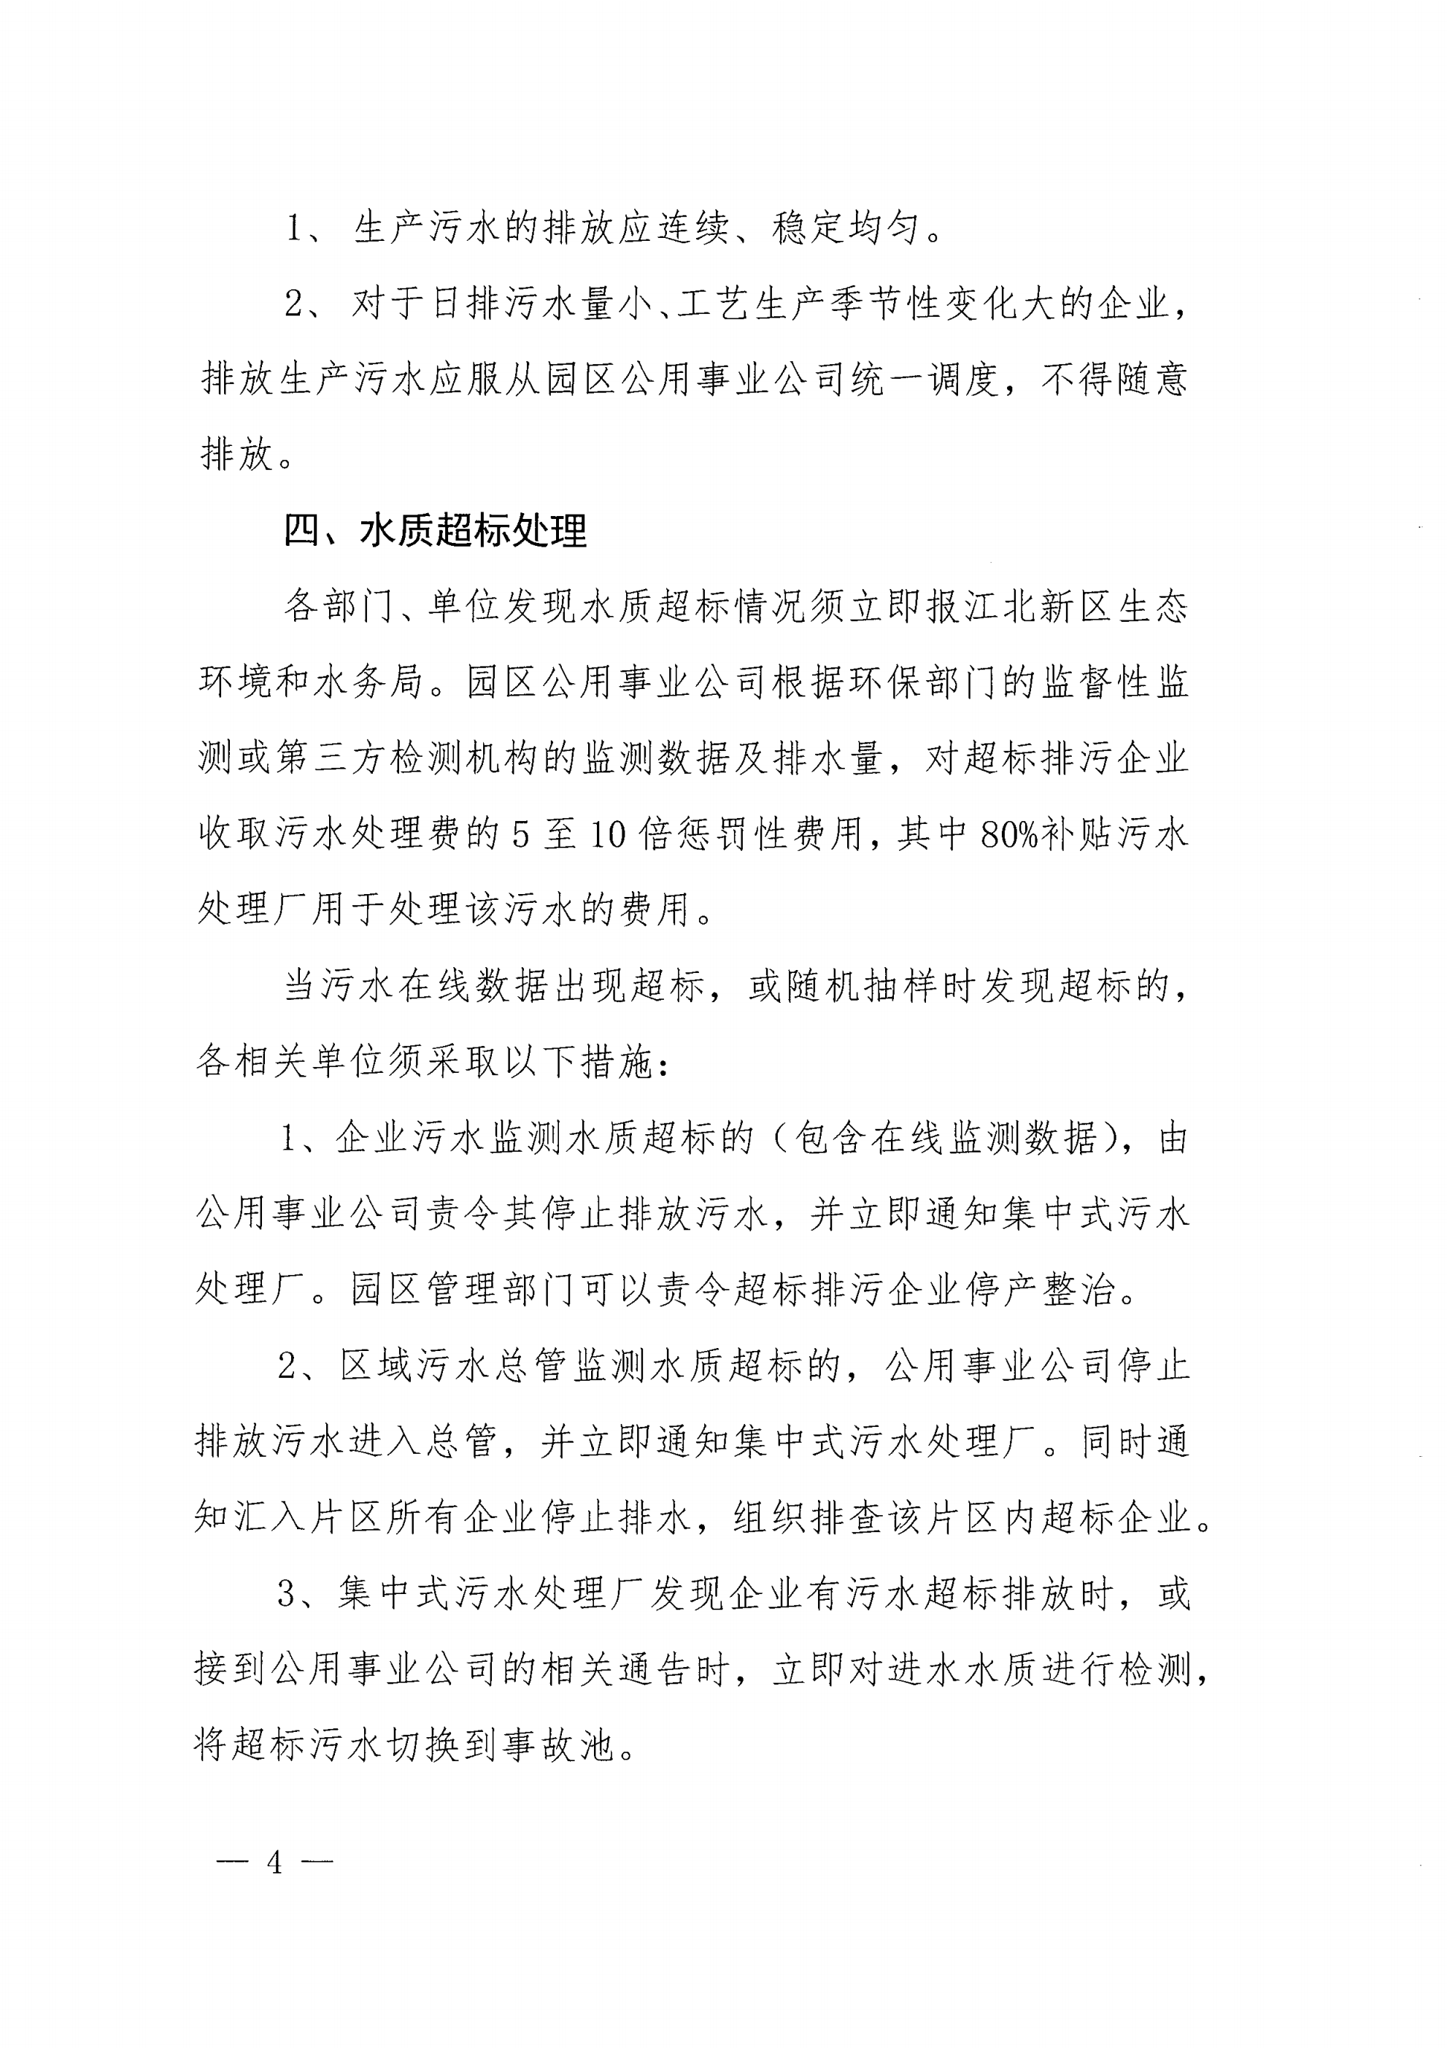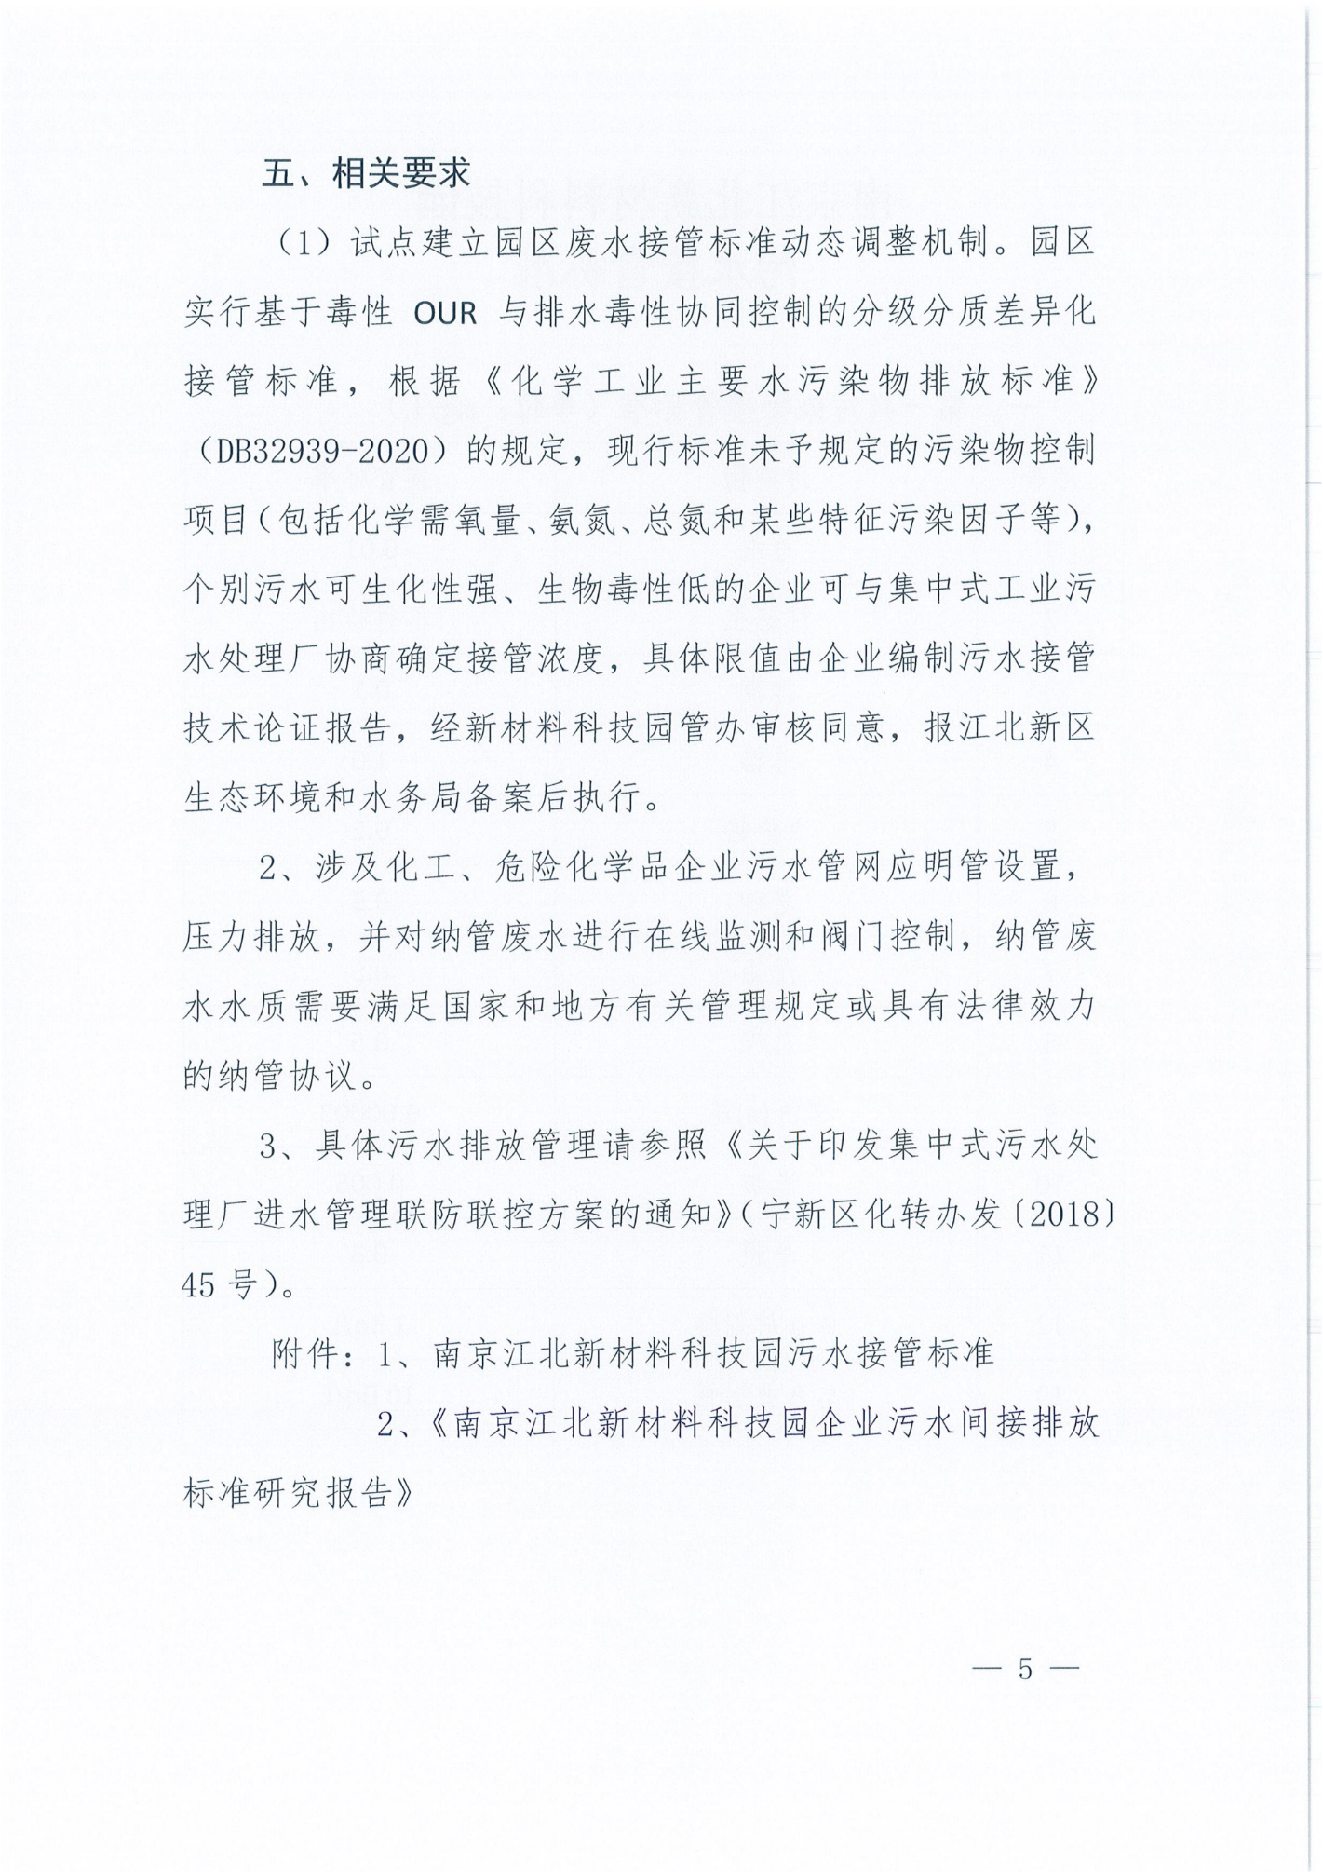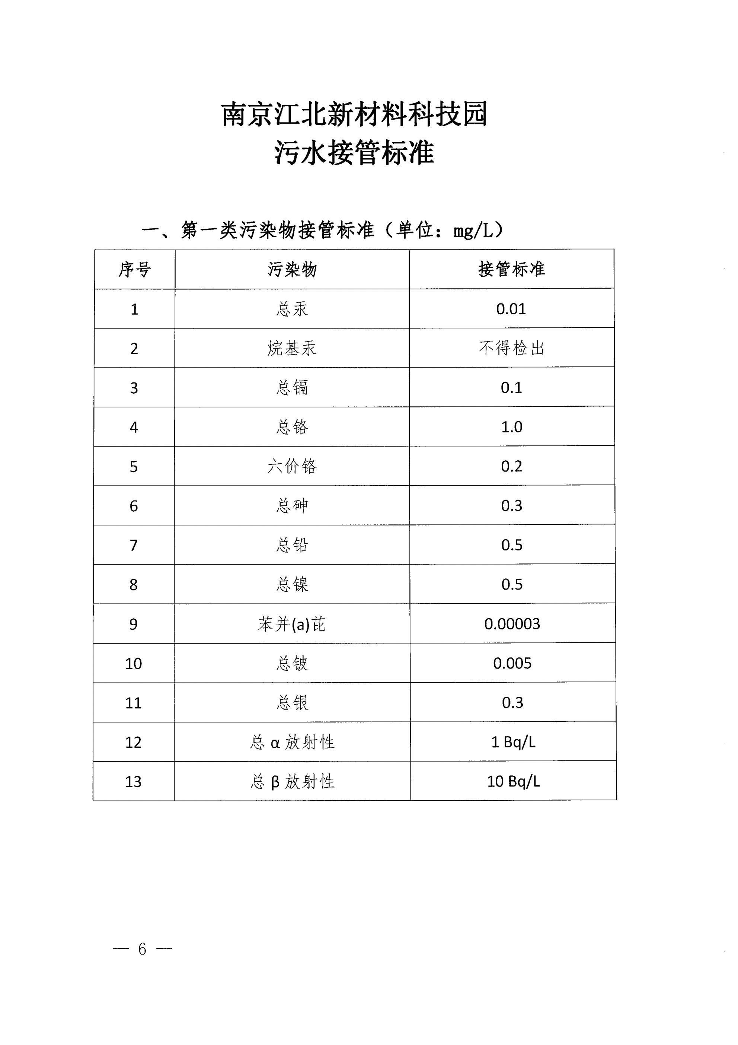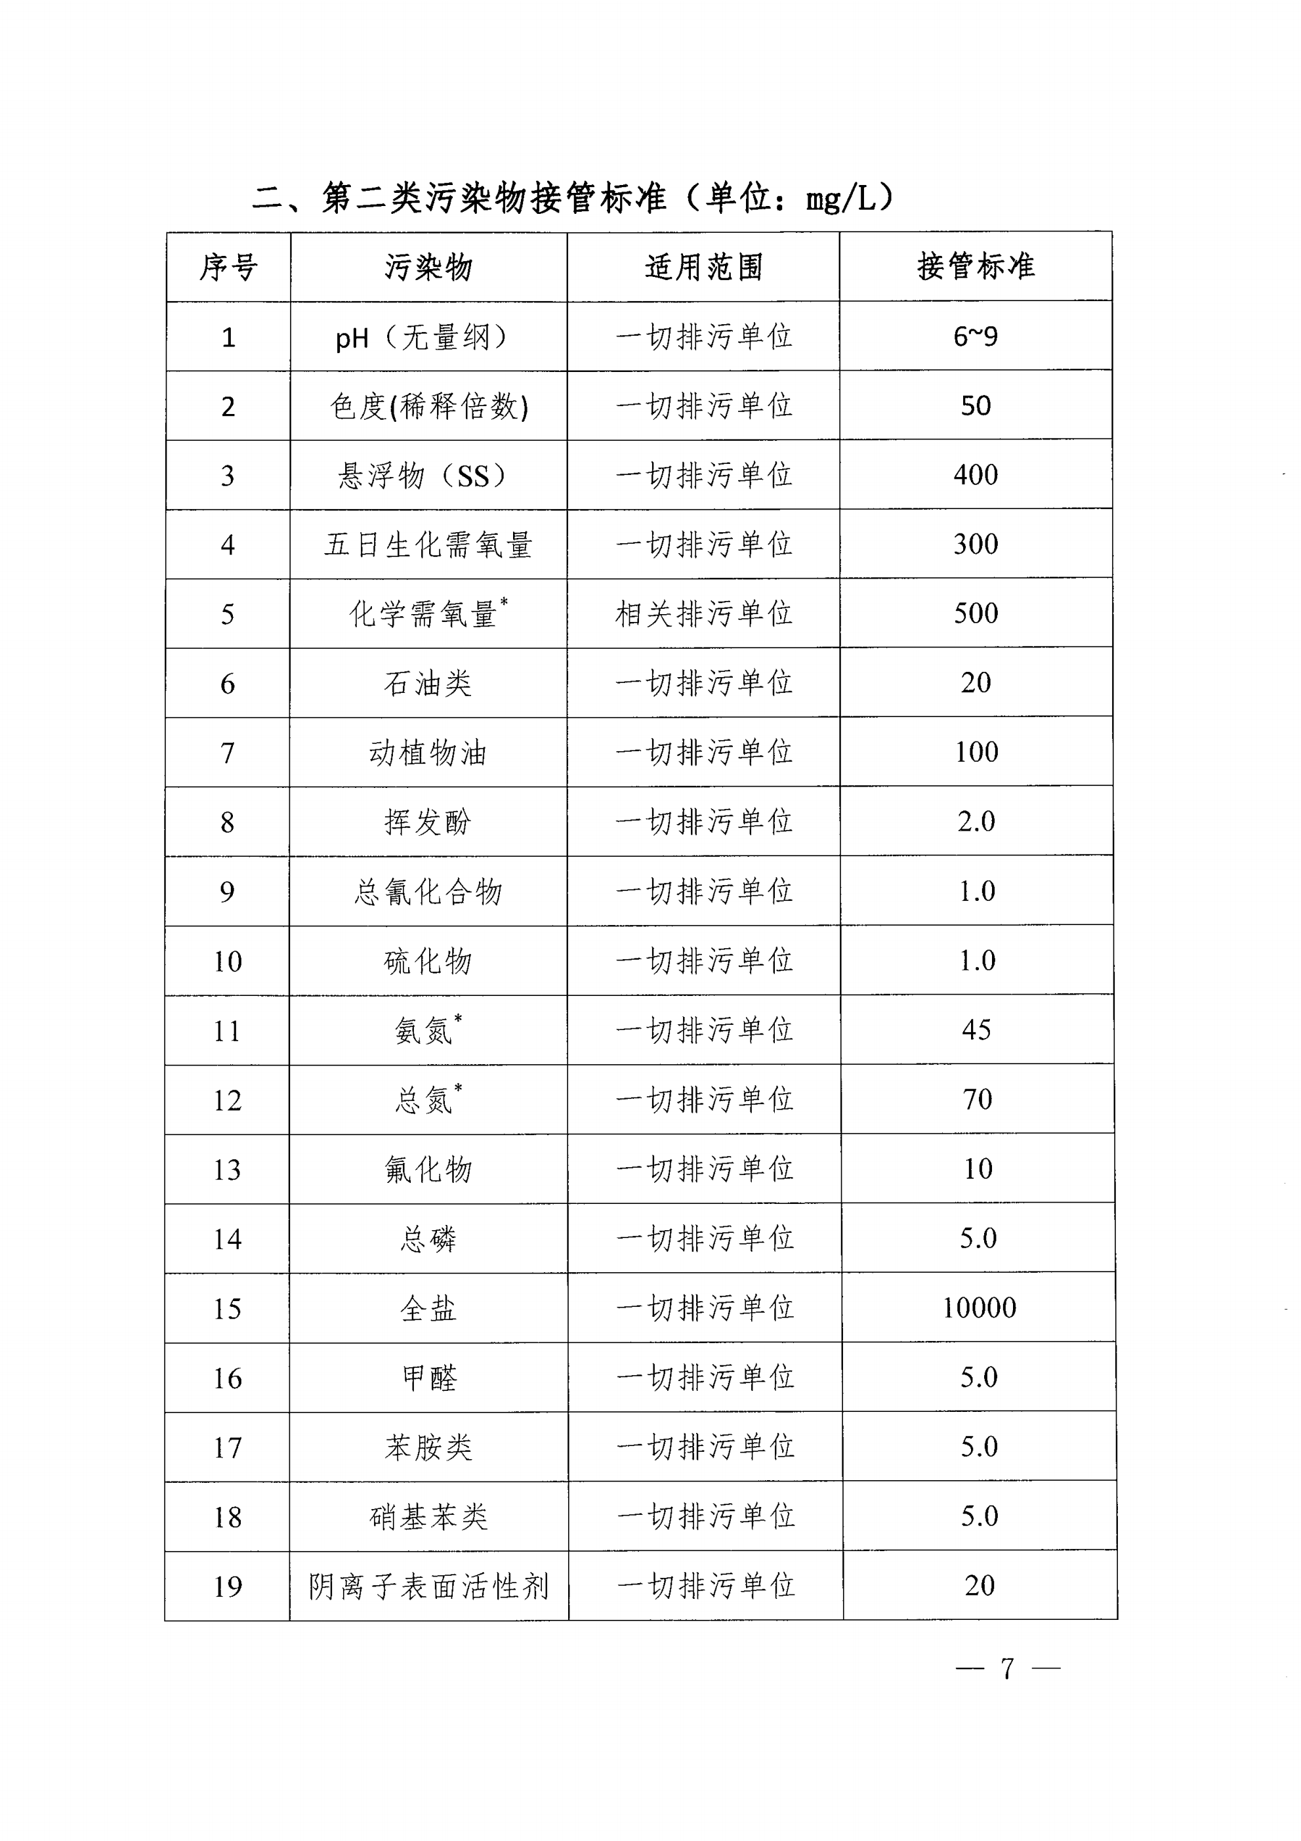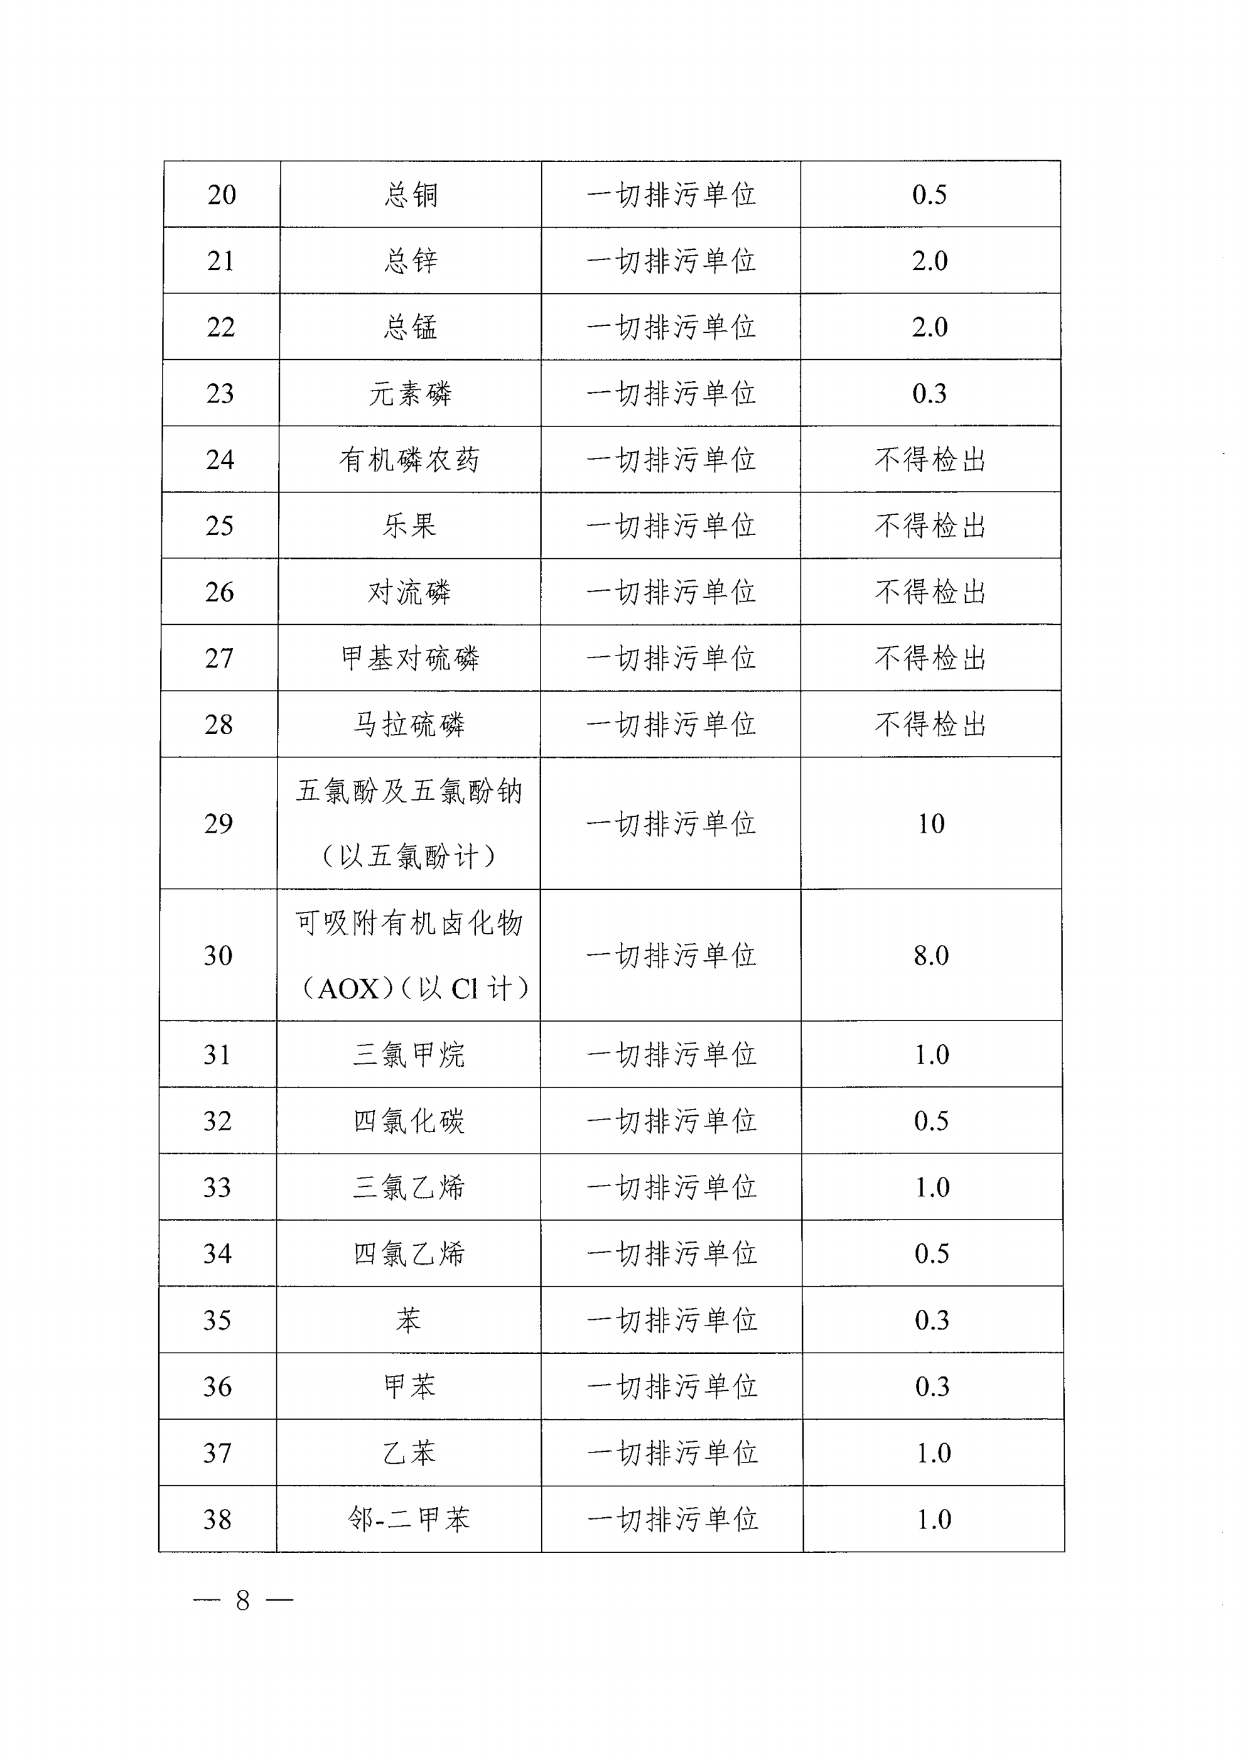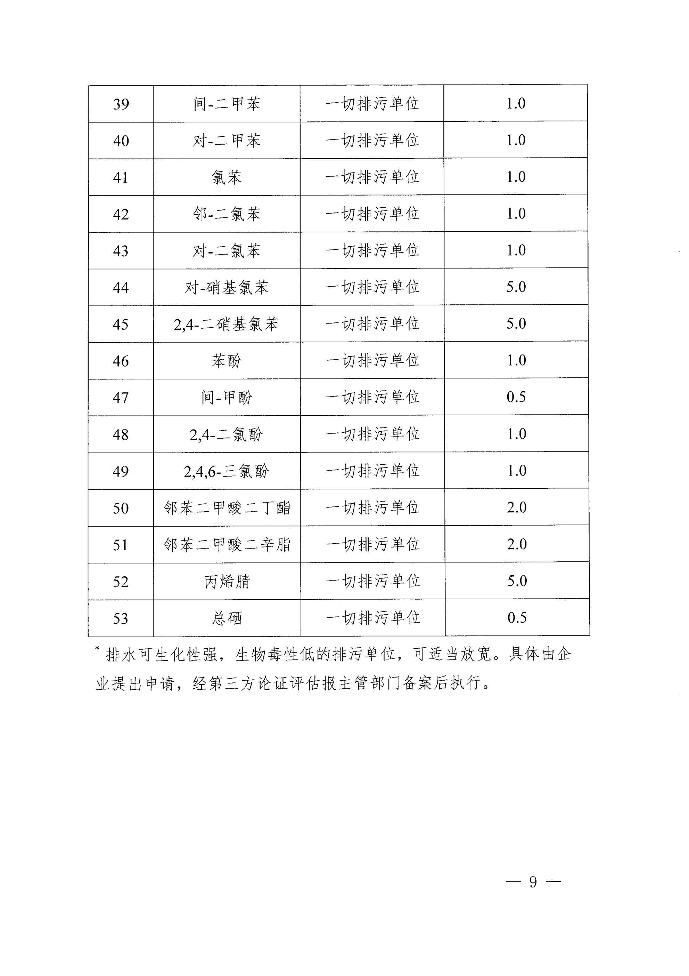
第四章 采购需求

一、项目概述
主要负责南京江北新区C-PARK2025-2026年度污水预处理站运维服务，包括但不限于设备维修和设备保养，以保证污水处理站的正常运行和污水达标排放；污水站水处理系统日常运营药剂的配备；负责C-PARK综合服务区污水收集罐及相关设施的维护和运营等。
污水处理站设计处理规模（以实际为准）:总水量≤100吨/日。其中实验室废水≤60吨/日,生活污水≤40吨/日。

二、服务内容
1、在委托运营期限内，自行承担各项费用、风险和所有责任，包括安全责任。供应商负责项目设施的运营与维护，包含污水处理所需药剂，负责废弃物的妥善管理，保证污水处理稳定达标排放。污水处理站在线检测仪表运营维护不在内包含。
2、自合同签订之日起采购人将结合其他部门每月对该项目的运行记录、维修记录、技术文件等进行现场考核打分。合同期内供应商应对污水处理能够达到稳定达标排放，并能通过环保部门或相关部门的检测，废弃物定时合理处置，污水处理设备运行正常、质量完好、维修及时、服务热情。供应商在合同期内必须做到污水处理能够稳定达标排放，并能通过环保部门或相关部门的检测、检查，废弃物定时合理处置，污水处理设备运行正常。并且未给采购人带来负面影响。综合上述达到采购人的考评计分标准，采购人有权利将其合同顺延。
3、负责处理的污水，严格按照标准的操作规程操作，认真做好运行记录。
4、污水处理站现场操作人员必须持有污废水处理工证书。供应商至少须配备项目负责人1名，设备维修工1名，具备污废水处理工证书的污废水处理工3名。
5、委托运营期届满或提前终止时，将项目设施及其相关文件资料按照规定完好、无偿移交给指定机构。

三、服务时间要求
运维时间一年，自合同签订之日算起满一年。

四、相关材料要求、服务成果提供及要求等
（1) 自本项目确定后，根据污水站设备列出清单，共同对污水处理站现有的项目设施进行逐项清点和登记，并在必要时就其状况或其它需要特别说明的事项进行备注，形成项目设施移交记录后，由双方代表在项目设施移交记录上签字予以确认。
（2）采购人保证在项目设施移交日以前，确保污水处理设施正常运行。
（3) 所有技术资料包括污水处理站所有为其运营和维护所需的技术性文件，全部技术资料以保证在项目委托运营期满或提前终止时，将全部运行记录、维修记录、技术文件等完整地交采购人存档。
（4) 出水水质执行《南京江北新材料科技园企业污水排放管理规定（2020年版）》规定的标准（详见合同附件一）。

五、验收标准
污水处理能够稳定达标排放，并能通过环保部门或相关部门的检测、检查，废弃物定时合理处置，污水处理设备运行正常、质量完好、维修及时、服务热情。

六、付款方式
付款方式：合同签订后乙方正式启动运维服务后的(以交接单日期为准）30天内甲方支付第一笔费用，费用为合同价款的30%；乙方运维满半年后，支付第二笔费用，费用为合同价款30%；剩余合同价款40%费用，待乙方运营期满提供年度台账及运维总结报告并经甲方认可后，由甲方付清。甲方付款前，乙方应向甲方开具等额增值税普通发票。否则，甲方有权拒绝付款。

七、其他
1、供应商负责污水站及污水收集系统设施、设备、仪器、仪表的维护、保养、调试、突发故障维护维修等工作。中小型维修（市场价格在人民币2000元以内的配件及配品）由成交供应商承担；大型维修（市场价格超过人民币2000元的配件及配品），替换所需的配件及配品价格经甲方确认后，由甲方承担，具体费用以审计结算为准。
2、进水水质预估如下（具体以实际为准）：供应商报价时请综合考虑相关处理费用，以达到采购文件要求的排放标准。
实验室清洗废水进水水质（单位：mg/L）
项目 | 进水水质
PH | 6-9
CODcr (mg/L) | ≤3000
B0D5(mg/L) | 300-500
SS(mg/L) | 50-500
氨氮(mg/L) | ≤100
总氮（以、计） | ≤100
总磷(mg/L) | ≤20
含盐量TDS (mg/L) | ≤2000
第一类污染物 | 无
有机磷农药、乐果、对硫磷、甲基对硫磷、马拉硫磷 | 无
总化合物 | 无
（含剧毒物质） | 无
重金属 | 无

生活污水进水水质（单位：mg/L）
项目 | 进水水质
PH | 6-9
CODcr (mg/L) | 300-500
B0D5 (mg/L) | 200-300
SS (mg/L) | 50-500
氨氮（mg/L） | 20-50
总磷(mg/L) | 0-5
注：服务期间供应商须对自身服务人员的安全生产负全责，采取安全防护、进行安全教育培训等措施以避免其中毒甚至死亡，相关费用请综合考虑进报价中。由于供应商防护不到位造成其人员中毒或死亡的，由其承担全部责任。
3、其余详见合同条款

第五章 评审方法与评审标准

一、资格审查。资格审查人员按照下列指标对各供应商的资格进行审查，未通过审查的为无效标，不参与评审。
资格审查因素 | 审查标准
一般资格条件要求 | 符合磋商文件要求，提供《南京市政府采购供应商信用记录表暨信用承诺书》
中小企业声明函 | 符合磋商文件要求。提供《中小企业声明函》
特定资格要求 | 符合磋商文件要求，提供承诺书，格式详见第六章。
二、符合性审查。磋商小组首先按照下列指标对各供应商进行初步评审，未通过评审的为无效标，不再参与评审。
序号 | 评定标准 | 通过√ | 未通过X
1 | 报价超过限价作无效报价处理
2 | 响应文件的有效性（是否签字盖章）
3 | 响应文件的完整性
4 | 不存在重大负偏离
5 | 星号要求均满足磋商文件要求（如有））
三、评分办法—综合评分法
（一）评标办法：本次评审采用综合评分法，磋商小组成员根据磋商文件规定进行独立评审，对需要共同认定的客观分存在争议的，应当按照少数服从多数的原则作出结论。持不同意见的磋商小组成员应当在评审报告上签署不同意见及理由，否则视为同意评审报告。评审过程中，不得去掉报价中的最高报价和最低报价。因落实政府采购政策进行价格调整的，以调整后的价格计算磋商基准价和最后磋商报价。本次评审按得分高低顺序推荐成交候选人。得分相同的，按报价从低到高顺序排列；得分且报价相同的，按技术指标优劣顺序排列。
综合评分保留至小数点后两位。
- 详细评审。磋商小组按照竞争性磋商文件规定的评分标准，对各响应文件进行详细评审打分。磋商小组组长对各评审专家的打分情况进行复核无误后汇总。
1、价格部分（25分）
序号 | 评分因素 | 评审标准 | 分值
1 | 报价得分  （25分） | 采用低价优先法计算，即满足招标文件要求且投标价格最低的最终投标报价（二次报价）为评标基准价，其价格分为满分。  其他供应商的价格分统一按照下列公式计算：投标报价得分=(评标基准价/最终投标报价)×25（小数点保留两位）  注：依据苏财购〔2025〕62号：  评审过程中出现下列情形之一的，磋商小组应当启动异常低价投标（响应）审查程序：  ①磋商小组认为供应商的磋商报价（二轮报价即为最后报价）明显低于其他通过符合性审查供应商的磋商报价，有可能影响产品质量或者不能诚信履约的；  ②供应商的磋商报价（二轮报价即为最后报价）低于最高限价的45%或低于采购项目预算的50%；  ③评审委员会认定的供应商报价过低、有可能影响产品质量或者不能诚信履约的其他情形。  磋商小组将于苏采云系统内对该供应商发起答疑澄清，供应商须在合理的时间（30分钟）内提供项目具体成本测算等与报价合理性相关的书面说明及相关证明材料对投标（响应）价格作出解释。提供证明材料后，由磋商小组结合同类产品在主要电商平台的价格、该行业当地薪资水平等情况，依据专业经验对供应商报价合理性进行判断。投标（响应）供应商不提供书面说明、证明材料，或者提供的书面说明、证明材料不能证明其报价合理性的，评审委员会应当将其作为无效投标（响应）处理。 | 25
2、商务部分（20分）
1 | 供应商管理体系（6分） | 1、供应商具有有效期内的质量管理体系认证，得3分；  2、供应商具有有效期内的环境管理体系认证证书，得3分；  提供以上证书加盖电子公章编入电子响应文件中。 | 6
2 | 人员配备  （8分） | 供应商提供项目组人员配置（包含配置的人员在本项目担任职务、人员的专业能力、实际工作经验、职称等）磋商小组根据配置情况进行打分（提供项目组人员配置清单、劳动合同及相关证书加盖电子公章编入电子响应文件中）：  ①人员配备满足项目基本要求（也即配备项目负责人1名，设备维修工1名，具备污废水处理工证书的污废水处理工3名）的得基本分5分，不满足基本要求的，人员配备评分项中①②③项均不得分。  ②设备维修工每增加一人得1分，本项满分1分；  ③配置人员中（含项目负责人）每有1人具有中级及以上职称的得2分，本项满分2分。 | 8
3 | 相关业绩  （6分） | 供应商自2022年1月1日以来有类似污水处理运维服务的相关业绩的得3分/个，满分6分。（提供合同加盖电子公章编入电子响应文件中，时间以合同签订时间为准，合同未能反映相关数据和内容的，视为未提供。） | 6
3、技术分（55分）
序号 | 评审因素 | 评审因素说明 | 分值
1 | 技术方案  （10分） | 供应商针对项目具体实施拟定的运行维护实施方案详实，有针对性，内容完整等；（包括项目概况介绍，服务的范围，内容，目标，思路，运行维护设备，人员配置及岗位职责，运行维护工作内容细分及考核前期投资设备明细等内容），由评委根据方案的完整程度相应打分。方案非常全面合理、具备较高的可行性、完全能适应采购人的需求得10分；  方案较全面合理、具备可行性、能较好适应采购人的需求得8分；  方案基本全面合理、基本具备可行性、基本能适应采购人的需求得6分；  方案不太全面合理、不太具备可行性、不太适应采购人的需求得4分；  方案欠全面合理、欠可行性、不完全能适应采购人的需求得2分；  方案不全面合理、不具有可行性、不能适应采购人的需求或未提供的，不得分。 | 10
2 | 方案可操作性以及重难点分析（10分） | 供应商对项目中制定的目标任务在设备和办公条件等方面保障到位，推进过程中各项保障措施、相关应急预案以及污染源监测服务重点、难点及措施的全面性、可操作性、可行性、合理性综合打分：  方案详细具体可操作性强得10分；  方案较详细具体，可操作性较强得8分；  方案基本详细具体，可操作性基本可行得6分；  方案不太详细具体，可操作性不太可行得4分；  方案粗略可操作性一般，得2分；  方案粗略可操作性差或未提供的，不得分。 | 10
3 | 应急预案  （7分） | 供应商针对本项目的突发应急事件（突发停水，停电情况处理，设备故障应急处理，水质超标紧急处理等）的处理预案是否合理，及时有效等有评委酌情打分，预案合理，具备可操作性的得7分，预案较合理，较具备可操作性的得4分，预案不太合理，不太具备可操作性的得1分。没有不得分。 | 7
4 | 管理制度和措施 （7分） | 根据供应商提供管理制度和措施（包括日常运维管理制度和措施、安全管理制度和措施、人员管理措施等）进行综合评定，管理制度内容完整详细、措施有针对性且合理可行的得7分；管理制度内容较全面、措施较可行的得4分；管理制度内容不太全面、措施不太全理的得1分；未作说明的不得分。 | 7
5 | 技术质量保证措施  （7分） | 运行维护技术质量保证措施：由磋商小组根据供应商对设施运行维护服务过程中对技术质量监管的措施、可靠性及技术保障的科学合理性是否合理,在分值范围内给出相应分数，措施合理，具备可操作性的得7分，措施较合理，较具备可操作性的得4分，措施不太合理，不太具备可操作性的得1分。没有不得分。 | 7
6 | 管理安全保证措施  （7分） | 运行维护管理安全保证措施：由磋商小组根据供应商对设施运行维护服务过程中对安全监管的措施、可靠性及管理安全的科学合理性是否合理,在分值范围内给出相应分数，措施合理，具备可操作性的得7分，措施较合理，较具备可操作性的得4分，措施不太合理，不太具备可操作性的得1分。没有不得分。 | 7
7 | 服务质量保证措施  （7分） | 运行维护服务质量保证措施：评委根据供应商所做的故障响应，修复时限，项目服务站点的力量配备、售后服务承诺和技术服务情况有利于招标人的程度评级打分，措施合理，具备可操作性、针对性的得7分，措施较合理，较具备可操作性、针对性的得4分，措施不太合理，不太具备可操作性、针对性的得1分。没有不得分。 | 7
（三）评标结果。磋商小组根据评审后供应商排序推荐3名成交候选人。响应文件满足磋商文件全部实质性要求，且评审后排序第一的供应商为第一成交候选人，依次类推。磋商小组直接确定排名第一的成交候选供应商为成交供应商。
（四）政府采购政策功能落实
1、中小企业划型标准依据“中小企业划型标准”详见《关于印发中小企业划型标准规定的通知》工信部联企业〔2011〕300号及《国家统计局关于印发<统计上大中小微型企业划分办法（2017）>的通知》国统字〔2017〕213号，本项目所属行业为其他未列明行业。
2、根据"关于印发《政府采购促进中小企业发展管理办法》的通知"（财库〔2020〕46号）的规定，对于专门面向中小企业或小型、微型企业的项目，只面向中小企业或小型、微型企业采购。对于非专门面向中小企业的项目，小微企业的价格扣除：
对于非专门面向中小企业的采购项目，给予小微企业报价10%的价格扣除，用扣除后的价格参与评审。
对于非专门面向中小企业的货物采购项目，供应商（无论为大型企业、中型企业或小微企业）提供的货物均为小微企业制造的货物，即可享受上述价格评审优惠政策，除此之外的情形，不享受小微企业价格评审优惠政策。
本项目为专门面向中小企业或小型、微型企业采购，故不执行小微企业价格评审优惠政策。
4、监狱和戒毒企业的价格扣除
（1）本项目对监狱和戒毒企业（简称监狱企业）视同小型、微型企业，给予10%的价格扣除，用扣除后的价格参与评审。
（2）监狱企业需提供由省级以上监狱管理局、戒毒管理局（含新疆生产建设兵团）出具的属于监狱企业的证明文件。
（3）监狱企业标准请参照《关于政府采购支持监狱企业发展有关问题的通知》（财库〔2014〕68号）。
5、残疾人福利性单位的价格扣除
（1）本项目对残疾人福利性单位视同小型、微型企业，给予10%的价格扣除，用扣除后的价格参与评审。
（2）残疾人福利单位需按照招标文件的要求提供《残疾人福利性单位声明函》。
（3）残疾人福利单位标准请参照《关于促进残疾人就业政府采购政策的通知》（财库〔2017〕141号）。
6、监狱企业、残疾人福利单位属于小型、微型企业的，不重复享受政策。
7、评标委员会不保证有效报价最低的供应商中标。评分标准中所含的主观分部分由各评委独立评分，计分时将全部评委评分直接进行算术平均，小数点后保留2位，最终评标结果保留两位小数。

第六章 响应文件格式

响 应 文 件

项 目 名 称：
项 目 编 号：
投标人名称 ：（加盖CA电子公章）
日 期 ：

响应文件目录

一、磋商响应函

磋商响应函
致：江苏泰鼎工程咨询有限公司
根据贵方编号为 的项目磋商文件，我方正式提交磋商响应函，并宣布同意如下内容：
1.按磋商文件规定的各项要求，向买方提供所需服务（包含与服务相关的货物）。
2.我们完全理解贵方不一定将合同授予最低报价的供应商。
3.我们已详细审核全部磋商文件及其有效补充文件，我们知道必须放弃提出含糊不清或误解问题的权利。
4.我们同意从规定的磋商日期起遵循本响应文件，并在规定的磋商有效期期满之前均具有约束力。
5.同意向贵方提供贵方可能另外要求的与磋商有关的任何证据或资料，并保证我方已提供和将要提供的文件是真实的、准确的。
6.一旦我方成交，我方将根据磋商文件的规定，严格履行合同的责任和义务,并保证在磋商文件规定的时间完成项目，交付买方验收、使用。
7.我方为：大型企业 中型企业 小型企业 微型企业（在对应内打“√”）
8.我方与本磋商有关的正式通讯地址为：
地 址：
邮 编：
电 话：
传 真：
开户行：
账 号：
供应商名称：（加盖电子公章）
日 期：

二、法人授权书

法人授权书
本授权书声明： （供应商名称）授权 （被授权人的姓名）作为我方就编号为 的项目采购活动的合法代理人，以本单位名义全权处理一切与该项目采购有关的事务。
本授权书于______年____月____日起生效，特此声明。
被授权人身份证号码：
被授权人联系电话：（手机）
授权单位名称：（加盖电子公章）
单位地址：
日 期：

三、满足《中华人民共和国政府采购法》第二十二条规定：
（1）具有独立承担民事责任的能力（提供法人或者其他组织的营业执照复印件加盖公章）；
（2）具有良好的商业信誉和健全的财务会计制度（提供参加本次磋商活动前一年内任意一月份的会计报表或2024年度的经审计的财务报告或上一年的银行资信证明等材料,复印件加盖公章，成立不满一个月不需提供）；
（3）具有履行合同所必需的设备和专业技术能力（根据项目需求提供履行合同所必需的设备和专业技术能力的证明材料或相关加盖公章的承诺函）；
具备履行合同所必需的设备和专业技术能力的声明格式
江苏泰鼎工程咨询有限公司：
我单位 （供应商名称）郑重声明：我公司具备履行本项采购合同所必需的设备和专业技术能力，为履行本项采购合同我单位具备如下主要设备和主要专业技术能力：
主要设备有： ( 如有 )
主要专业技术能力有： ( 如有 )

声明人：（公章）
日期：______年 月 日

（4）有依法缴纳税收和社会保障资金的良好记录（提供参加本次政府采购活动前半年内至少一个月依法缴纳税收和社会保障资金的相关材料）；
（5）参加磋商活动前三年内，在经营活动中没有重大违法记录（提供参加本次磋商活动前3年内在经营活动中没有重大违法记录的书面声明）。

无重大违法记录声明
江苏泰鼎工程咨询有限公司：
我单位 （供应商名称）郑重声明：
参加政府采购活动前三年内在经营活动中 （在下划线上如实填写：有或没有）重大违法记录。
（说明：政府采购法第二十二条第一款第五项所称重大违法记录，是指供应商因违法经营受到刑事处罚或者责令停产停业、吊销许可证或者执照、较大数额罚款等行政处罚。）

声明人（盖章）：
日 期：______年___月___日

（6）法律、行政法规规定的其他条件。

上述证明材料可用南京市政府采购供应商信用记录表暨信用承诺书代替

供应商信用承诺函
江苏泰鼎工程咨询有限公司：
我公司 （供应商名称）郑重承诺：
我公司符合下列要求：
(一)具有独立承担民事责任的能力；
(二)具有良好的商业信誉和健全的财务会计制度；
(三)具有履行合同所必需的设备和专业技术能力；
(四)有依法缴纳税收和社会保障资金的良好记录；
(五)参加政府采购活动前三年内，在经营活动中没有重大违法记录。
如果我公司成交，将在成交结果公示后七个工作日内向采购人提供下列材料核验：
（1）提供法人或者其他组织的营业执照等证明材料，自然人的身份证明；
（2）提供参加本次磋商活动前一年内任意一月份的会计报表或2024年度的经审计的财务报告或上一年的银行资信证明等材料，成立不满一年无需提供；
（3）根据项目需求提供履行合同所必需的设备和专业技术能力的声明或证明材料；
（4）提供参加本次政府采购活动前半年内至少一个月依法缴纳税收和社会保障资金的相关材料。
本公司对上述承诺内容的真实性、合法性、有效性负责，如有虚假，将依法承担相应责任。

供应商名称：（加盖电子公章）
日 期：

附：南京市政府采购供应商信用记录表暨信用承诺书（请按照公告要求登录相关网站下载，以下表格仅为格式条款供参考，自填无效。须替换成带有【二维码】的信用承诺书。）
南京市政府采购供应商信用记录表暨信用承诺书
年 月 日
单位名称 |  | 统一社会信用代码
法定代表人 |  | 联系人
联系地址 |  | 联系电话
诚信档案记录情况
信用承诺 | 我公司自愿参加贵中心（公司）组织的本次采购活动， 严格遵守《中华人民政府采购法》及相关法律法规，坚守公开、公平、公正和诚实信用的原则，依法诚信经营， 无条件遵守本次政府采购活动的各项规定。 我们郑重承诺， 本公司符合《政府采购法》第二十二条规定的条件， 包括： 具有独立承担民事责任的能力；具有良好的商业信誉和健全的财务会计制度；有履行合同所必需的设备和专业技术能力；有依法缴纳税收和社会保障资金的良好记录；参加政府采购活动前三年内，在经营活动中没有重大违法记录；符合法律、行政法规和采购文件规定的其他条件。如有弄虚作假或其他违法违规行为，原承担一切法律责任，接受各级政府采购监管部门和有权机关的审查和处罚。  供应商名称（盖章）：  法定代表人（签字）：  年 月 日

四、中小企业声明函
中小企业声明函（服务）
本公司（联合体）郑重声明，根据《政府采购促进中小企业发展管理办法》(财库〔2020〕46号)的规定，本公司（联合体）参加XXXXXXXXXXXXXXXXXXXXXXXXX（单位名称）采购编号为XXXXXXXXXXXXXXXXXXXXXXXXX项目（分包号：XXX）的采购活动，服务全部由符合政策的中小企业承接。根据《工业和信息化部、国家统计局、国家发展和改革委员会、财政部关于印发中小企业划型标准规定的通知》(工信部联企业〔2011〕300号)的规定，相关企业（含联合体中的小微企业、签订分包意向协议的中小企业）的具体情况如下：
1. （标的名称）属于其他未列明行业（磋商文件中明确的所属行业）；承接企业为 （企业名称），从业人员 人，营业收入为 万元，资产总额为 万元¹，属于中型企业 小型企业 微型企业。
2. （标的名称）属于 行业（磋商文件中明确的所属行业）；承接企业为 （企业名称），从业人员 人，营业收入为 万元，资产总额为 万元¹，属于中型企业 小型企业 微型企业。
……
以上企业，不属于大企业的分支机构，不存在控股股东为大企业的情形，也不存在与大企业的负责人为同一人的情形。
本企业对上述声明内容的真实性负责，如有虚假，将依法承担相应责任。
企业名称：（加盖电子公章）
日 期：

备注：1.从业人员、营业收入、资产总额填报上一年度数据，无上一年度数据的新成立企业可不填报。2.在所属企业类型前的内打“√”。3.供应商如不提供此声明函，不得参加专门面向中小企业采购项目或者不得享受小微企业价格扣除政策。项目清单中列示的所有服务，供应商须在声明函中逐项列示并明确承接企业的类型，如有缺失将按“不提供声明函”处理。此声明函将随成交结果同时公告，接受社会监督。4.服务采购项目中，服务的承接商应当为中小企业，不对其中涉及的货物的制造商、工程的承建商作出要求。5. 注：采购标的对应的中小企业划分标准所属行业：其他未列明行业。依据工信部联企业〔2011〕300号，从业人员300人以下的为中小微型企业。其中，从业人员100人及以上的为中型企业；从业人员10人及以上的为小型企业；从业人员10人以下的为微型型企业。

五、特定资格要求的证明文件

承诺书
江苏泰鼎工程咨询有限公司：
我公司 （供应商名称）郑重承诺：
（一）我公司符合下列情形：
（1）供应商单位负责人为同一人或者存在直接控股、管理关系的不同供应商，不得参加同一合同项下的政府采购活动；
（2）为采购项目提供整体设计、规范编制或者项目管理、监理、检测等服务的供应商，不得参加本项目的采购活动；
（3）供应商未被“信用中国”网站（www.creditchina.gov.cn）、“中国政府采购网”(www.ccgp.gov.cn)列入失信被执行人、重大税收违法失信主体、政府采购严重违法失信行为记录名单。
本公司对上述承诺内容的真实性、合法性、有效性负责，如有虚假，将依法承担相应责任。

供应商名称：（加盖电子公章）
日 期：

六、磋商报价表

磋商报价表
供应商名称：（加盖电子公章）
项目名称：
项目编号： 分包号：
总报价
小写（元）：

日 期：

七、分项报价表

分项报价表
序号 | 名称 | 组成 | 费用（元） | 备注
1
… | …
 | 报价总计
本项目采用固定总价报价。报供应商的任何错漏、优惠、竞争性报价不得作为减轻责任、减少服务、增加收费、降低质量的理由。

供应商名称：（加盖电子公章）

备注：
1.“总报价”应包括为完成整个项目所产生的所有费用，采购文件另有规定的除外。
2.《分项报价表》中“总报价”应当与《磋商报价表》中“总报价”一致。
3.《分项报价表》中的分项名称须与“第四章-项目清单”中的名称一一对应，如有缺项、漏项，视为无效响应。“项目清单”中分项仅为一项的，此表无需提供。
4.行数不够，可自行添加。
八、技术要求响应及偏离表

技术要求响应及偏离表
序号 | 磋商文件要求 | 响应情况 | 正偏离、无偏离或负偏离

供应商名称：（加盖电子公章）

备注：
1.技术要求响应若无偏离，即可填“无。”
2.行数不够，可自行添加。

九、商务要求响应及偏离表
商务要求响应及偏离表
序号 | 磋商文件要求 | 响应情况 | 正偏离、无偏离或负偏离

供应商名称：（加盖电子公章）

备注：
1.商务要求响应若无偏离，即可填“无。”
2.行数不够，可自行添加。

十、项目成员配置表
项目成员配置表
项目名称： 项目编号：
序号 | 姓名 | 性别 | 年龄 | 专业 | 证书 | 在本项目拟任职务 | 备注

供应商（加盖电子公章）：

注：按采购文件要求及评分标准的要求，提供证明材料等，附后；如果行数不够，请自行增加。

十一、残疾人福利性单位声明函
残疾人福利性单位声明函
本单位郑重声明，根据《财政部 民政部 中国残疾人联合会关于促进残疾人就业政府采购政策的通知》（财库〔2017〕141号）的规定，本单位为符合条件的残疾人福利性单位，参加XXXXXXXXXXXXXXXXXXXXXXXXX（单位名称）采购编号为XXXXXXXXXXXXXXXXXXXXXXXXX项目（分包号：XXX）的采购活动，服务全部由本单位提供。
本单位对上述声明的真实性负责，如有虚假，将依法承担相应责任。

企业名称：（加盖电子公章）
日 期：

备注：
1.供应商如不提供此声明函，价格将不做相应扣除。
2.成交供应商为残疾人福利性单位的，此声明函将随成交结果同时公告，接受社会监督。

十二、监狱和戒毒企业证明材料（如有）
提供证明材料

质疑函范本
一、质疑供应商基本信息
供应商名称：
地址： 邮编：
联系人： 联系电话：
授权代表： 联系电话：
二、质疑项目基本情况
项目名称：
项目编号： 分包号：
采购人名称：
三、质疑事项具体内容
质疑事项1：
事实依据：

法律依据：

质疑事项2：
……
四、质疑事项相关请求
请求：

签 字(签章)： 公 章：
日 期：

相关说明：
1.供应商提出质疑，应提交《质疑函》和必要的证明材料。
2.由授权代表负责质疑事宜的，《质疑函》附件中应提交由质疑供应商法定代表人签署的《授权委托书》。
3.质疑供应商针对项目的某一分包进行质疑的，《质疑函》中应明确分包号。
4.《质疑函》的质疑事项应具体、明确，并有必要的事实依据和法律依据。
5.《质疑函》的质疑请求应与质疑事项相关。
6.质疑供应商为自然人的，《质疑函》应由本人签字；质疑供应商为法人或者其他组织的，《质疑函》应由法定代表人、主要负责人，或者其授权代表签字或者签章，并加盖公章。
7.质疑供应商为联合体的，则《质疑函》中要求加盖公章之处，联合体各方均须按要求加盖公章。

